

**2021 YILI**

**ÖĞRENCİ İŞLERİ DAİRE BAŞKANLIĞI**

**BİRİM FAALİYET RAPOR**

İÇİNDEKİLER

YÖNETİCİ SUNUŞU 5

I. GENEL BİLGİLER 6

A. MİSYON , VİZYON ve TEMEL DEĞERLER 6

A.1. Misyon 6

A.2. Vizyon 6

A.3. Temel Değerler 6

**B. YETKİ, GÖREV ve SORUMLULUKLAR** 7

C. BİRİME İLİŞKİN BİLGİLER 8

C.1. Fiziksel Yapı 8

C.2. Teşkilat Yapısı 8

C.3. Teknoloji ve Bilişim Altyapısı 10

C.3.1. Yazılımlar 10

C.3.2. Bilgisayarlar 10

C.3.4. Diğer Bilgi ve Teknolojik Kaynaklar 10

C.4. İNSAN KAYNAKLARI 11

C.4.7. İdari Personel (4B Personel Dâhil) 11

C.4.8. İdari Personelin Eğitim Durumu (4B Personel Dâhil) 11

C.4.9. İdari Personelin Hizmet Süreleri (4B Personel Dâhil) 11

C.4.10. İdari Personelin Yaş İtibariyle Dağılımı (4B Personel Dâhil) 11

C.4.11.İşçiler 11

C.4.12. Sürekli İşçilerin Hizmet Süreleri 12

C.4.13. Sürekli İşçilerin Yaş İtibariyle Dağılımları 12

C.5. Sunulan Hizmetler 13

C.5.1. Eğitim Hizmetleri 13

C.5.1.1. Öğrenci Sayıları 14

C.5.1.2. Yabancı Dil Hazırlık Sınıfı Öğrenci Sayıları 15

C.5.1.3. Öğrenci Kontenjanları 15

C.5.1.4. Yüksek Lisans ve Doktora Programları 15

C.5.1.5. Mezun Öğrenci Sayısı 16

C.5.1.6. Yabancı Uyruklu Öğrenciler 17

C.5.5. Üniversiteler Arasında Yapılan İkili Anlaşmalar 18

C.6. Yönetim ve İç Kontrol Sistemi 31

D. Diğer Hususlar 32

II. AMAÇ VE HEDEFLER 37

A. İDARENİN STRATEJİK PLANINDA YER ALAN AMAÇ VE HEDEFLER 37

A.1. TEMEL POLİTİKA VE ÖNCELİKLER 37

A.1.1. Politikalar 37

A.1.1.1. Eğitim Öğretim Politikası 37

A.1.1.2. Araştırma Geliştirme Politikası 38

A.1.1.3 Topluma Hizmet Politikası 38

A.1.1.4. Yönetim Politikası 38

A.1.1.5. Kalite Politikası 38

A.1.1.6. İnsan Kaynakları Politikası 39

III-FAALİYETLERE İLİŞKİN BİLGİ VE DEĞERLENDİRMELER 40

A. MALİ BİLGİLER 40

A.1. Bütçe Uygulama Sonuçları 40

A.2. Temel Mali Tablolara İlişkin Açıklamalar 40

B. PERFORMANS BİLGİLERİ 41

B.1. Program, Alt Program, Faaliyet Bilgileri 41

IV-KURUMSAL KABİLİYET ve KAPASİTENİN DEĞERLENDİRİLMESİ 42

A.Stratejik Planda Öngörülemeyen Kurumsal Kapasite İhtiyaçları 42

B.1 Güçlü Yönler 42

B.2 Zayıf Yönler 42

B.3 İyileştirmeye Açık Alanlar 43

C. Değerlendirme………………………………………………………………………………….43

V- ÖNERİ VE TEDBİRLER 44

İÇ KONTROL GÜVENCE BEYANI 45

**Tablo Listesi**

Tablo 14: Yazılımlar .

Tablo 15: Bilgisayarlar………………………..

Tablo 25: İdari Personel Kadro Sayısı

Tablo 26: İdari Personelin Eğitim Durumu

Tablo 27: İdari Personelin Hizmet Süreleri

Tablo 28: İdari Personelin Yaş İtibariyle Dağılımı

Tablo 29: İşçiler……………………………

Tablo 30: Sürekli İşçilerin Hizmet Süreleri………..……………………………………..…………………………………………

Tablo 31: Sürekli İşçilerin Yaş İtibariyle Dağılımı

Tablo 32: Birimlerin Bölüm ve Program Sayıları

Tablo 33: Öğrenci Sayıları……….

Tablo 34: Yabancı Dil Hazırlık Sınıfı Öğrenci Sayıları

Tablo 35: Öğrenci Kontenjanları

Tablo 36: Yüksek Lisans ve Doktora Programlarındaki Öğrenci Sayıları

Tablo 37: Mezun Öğrenci Sayısı

Tablo 38: Yabancı Uyruklu Öğrenci Sayısı

Tablo 39: Hukuki Hizmetler………...

Tablo 45: Üniversiteler Arası İkili Anlaşmalar

Tablo 47: Program Alt Program Faaliyet Bilgileri

Tablo 48: Durum Analizi……………………………………………………………………….………………………….………….

Şekil 1: Teşkilat Yapısı……………………………………………………………………………………………………………….

# YÖNETİCİ SUNUŞU

Başkanlığımız; ilgili mevzuat, üniversite ve başkanlığımızın misyon/vizyonuna paralel olarak faaliyetlerini sürdürmekte, güler yüzlü ve vizyoner ekibiyle birlikte akademik takvimin uygulayıcısı olmaya devam etmektedir. Öğrencilerimiz ve tüm paydaşlarımızla bahsi geçen dönemin başkanlığımız adına verimli geçtiğini ve faaliyetlerimizin üniversite vizyonuna değer kattığını söyleyebiliriz.

Bu bağlamda;

*Tercih edilme oranını; öğrenci ve paydaş memnuniyetini, uluslararası anlaşma ve öğrenci sayımızı, kullandığımız programların verimliliğini, yapılan işlem ve verilen hizmetlerin kalitesini; birimimize ayrılan bütçenin optimal şekilde kullanımını artırmak ve;

*Sistemde yaşanan aksamaları minimize etmek daimi hedefimiz ve gayretimizdir.

Hasan TÜRK

Daire Başkanı

# I. GENEL BİLGİLER

Sakarya Uygulamalı Bilimler Üniversitesi Öğrenci işleri Daire Başkanlığı öğrencilerle ilgili kayıttan mezuniyete kadarki tüm süreçlerin doğru, güvenilir ve akademik takvime paralel şekilde yürütülebilmesi için 2018 yılında kurulmuştur. Öğrenci İşleri Daire Başkanlığı Eğitim Öğretim, Otomasyon ve Raporlama, Dış İlişkiler olmak üzere 3 şubeden oluşmaktadır. Yanı sıra ilçelerde ve merkezde bulunan fakülte ve MYO larda birime bağlı yaklaşık 30 personel bulunmakta ve tüm öğrencilerimize hizmet vermektedir.

**Şube Müdürlükleri**

Eğitim Öğretim

Otomasyon ve Raporlama

Dış İlişkiler

## A. MİSYON , VİZYON ve TEMEL DEĞERLER

### A.1. Misyon

Öğrenci İşleri Daire Başkanlığı olarak MİSYONUMUZ,

*Öğrenci merkezli bir üniversite olmanın bilincinde akademik ve idari birimler ile ahenk içinde çalışma sağlayarak planlanan eğitim-öğretim sürecinin düzenli yürütülmesini sağlamak,

*Öğrencilere, adaylara, mezunlara, öğretim elemanlarına ve hizmet vermekte olduğumuz kurumlara, gelişen ve değişen bilgi ve teknolojileri kullanıp, güler yüzlü bir ortamda güvenli ve hızlı bilgi-belge hizmeti sunmak,

*Öğrenci, öğretim elemanı ve çalışanların memnuniyetini ön plana çıkarıp fark oluşturan örnek

“Öğrenci İşleri” statümüzü korumak

### A.2. Vizyon

Gelişen bilgi ve teknolojileri etkin kullanarak ulusal ve uluslararası standartlara uygun, kalite politikaları ve mevzuatlara sadık, tüm paydaşlarının memnuniyetini ön planda tutan hizmet anlayışına sahip örnek bir birim olmak

### A.3. Temel Değerler

Destekleyici Yönetim, Ekip Çalışması, Etik Sorumluluk, Çözüm Odaklı Yaklaşım, Sürekli Gelişim

**B. YETKİ, GÖREV ve SORUMLULUKLAR**

SUBÜ Öğrenci İşleri Daire Başkanlığı 18.05.2018 tarih ve 7141 sayılı kanunla kurulan Sakarya Uygulamalı Bilimler Üniversitesi’nin faaliyete geçmesiyle birlikte 2547 sayılı Yükseköğretim Kanunu’nun 51/a maddesi gereği genel hükümlere göre kurulmuştur. Yükseköğretim Üst Kuruluşları ile Yükseköğretim Kurumlarının İdari Teşkilatı Hakkında Kanun Hükmünde Kararname”nin 31. Maddesine göre Öğrenci İşleri Dairesi Başkanlığı olarak temel görevlerimiz;

* Öğrencilerin yeni kayıt, kabul ve ders durumları ile ilgili gerekli işleri yapmak
* Mezuniyet, kimlik, burs, mezunların izlenmesi işlemlerini yürütmek,
* Verilecek diğer benzeri görevleri yerine getirmektir.

Bu çerçevede birim bazında görevlerimiz;

**Eğitim Öğretim Şube Müdürlüğü Faaliyetlerinin Yürütülmesi**

1. Akademik Takvimin Hazırlanması ve İlan Edilmesi

2.Yönetmelik, Yönerge ve Uygulama Esasları ile ilgili işlemlerin yapılması

3.Akademik Takvimin Düzenlenmesi işlemlerinin yapılması

4. Kontenjan ve Kayıt işlemlerinin YÖK’e bildirilmesi ve takvimin oluşturulması

5. ÖSYM puanına göre yerleştirilen ilk kayıt öğrencilerinin kimliklerinin düzenlenmesi ve dağıtılması

6. Yatay geçiş işlemlerinin yapılması

7. Dikey geçiş işlemlerinin birimlerce yapılmasının sağlanması

8. Çift anadal işlemlerinin yapılması

9. Yabancı dil hazırlık, seviye tespit ve muafiyet sınavları işlemlerinin yapılması

10. Azami süre işlemlerinin yapılması

11.Yeni açılacak Bölüm/Programların YÖKSİS Sistemine işlenmesi ve takibinin yapılması

12.Yeni açılmış bölüm/programların kontenjan talebinin YÖKSİS üzerinden yapılması ve takibi

13. Af kanunu ile ilgili işlemlerin yapılması

14. MYO ile ilgili işlemlerin yapılması

15. Yazışma ve Doküman ile ilgili işlemlerin Yapılması

16. Dosyalama ve Arşiv ile ilgili işlemlerin yapılması

17. Birim sorumluları ile ilgili işlemlerin yapılması

**Otomasyon ve Raporlama Şube Müdürlüğü Faaliyetlerinin Yürütülmesi**

1. Ders plan ve programlarının güncellenmesi işlemlerinin yapılması Diploma ve Belge İşlemleri

2. Belgelerin ilgili birimler tarafından verilmesinin sağlanması (Not durumu belgesi, öğrenci belgesi, öğrenci durum belgesi vb.)

3. Diploma ve bitirme belgesi işlemlerinin yapılması

4. Hatalı çıkan diploma işlemlerinin yapılması

5. Lisans öğrenimini tamamlayamayıp önlisans diplomasını almak isteyenlere ait işlemlerin yapılması

6. Diplomasını kaybedenlere ikinci defa (duplicate) verilmesi işlemlerinin yapılması

7. Diplomaya şerh düşme işlemlerinin yapılması

**Harç İşlemleri**

1. Katkı payı/harç işlemlerinin yapılması

2. İlişik kesme formu işlemlerinin yapılması

**İstatistik İşlemleri**

1. ÖSYM’ce yerleştirilen öğrencilerin verilerinin alınması

2. ÖSYM istatistikleri işlemleri yapılması

3. YÖKSİS verileri işlemleri yapılması

**Otomasyon ve Sistem İle İlgili İşlemler**

1. Öğrenci işleri bilgi sisteminin yönetimi işlemleri yapılması

2. Öğrenci işleri web sayfalarının yönetimi ve güncellenmesi işlemleri yapılması

3. SABİS’e bağlı diğer web servislerine destek verme işlemleri yapılması

**Dış İlişkiler Şube Müdürlüğü Faaliyetlerinin Yürütülmesi**

1. Yurt dışından öğrenci kabulü, kayıtları işlemleri yapılması

2. Yabancı uyruklu öğrencilerin yazı/belge işlemleri

3. Türkiye burslusu öğrenci işlemlerinin yapılması

4. Erasmus öğrenci/personel işlemleri yapılması

5. Farabi öğrenci işlemleri yapılması

6. Mevlana öğrenci/personel işlemleri yapılması

7. Free mover öğrenci işlemlerinin yapılması

8. Yazışmalar ve ikili anlaşmalarla ilgili işlemler

## C. BİRİME İLİŞKİN BİLGİLER

### C.1. Fiziksel Yapı

Öğrenci İşleri Dairesi Başkanlığı Sakarya Uygulamalı Bilimler Üniversitesi Kampüs Yerleşkesi Rektörlük Binası zemin katında hizmet vermektedir.

|  |  |  |  |
| --- | --- | --- | --- |
| **Büro** | **Adet** | **M2** | **Kullanan Kişi Sayısı** |
| Başkan Odası | 1 | 20,9 | 1 |
| Asistan Odası | 1 | 11,1 | 1 |
| Eğitim Öğretim Şube Bürosu | 1 | 30,01 | 3 |
| Otomasyon ve Raporlama Şube Bürosu | 1 | 31,59 | 4 |
| Dış İlişkiler Şube Bürosu | 1 | 32,09 | 4 |
| **TOPLAM** | **5** | **125,69** | **13** |

### C.2. Teşkilat Yapısı

ÖİDB; Eğitim-Öğretim Şube Müdürlüğü, Otomasyon ve Raporlama Şube Müdürlüğü ve Dış İlişkiler Şube Müdürlüğü olmak üzere 3 şube müdürlüğünden oluşmaktadır.

ÖİDB çatısı altında;

Daire Başkanı : 1

Şube Müdürü : 3

Birim Personeli : 9

Erasmus Koordinatörlüğüne bağlı 2 personel dahil toplam **13** personel bulunmaktadır.

Şekil 1: Teşkilat Şeması

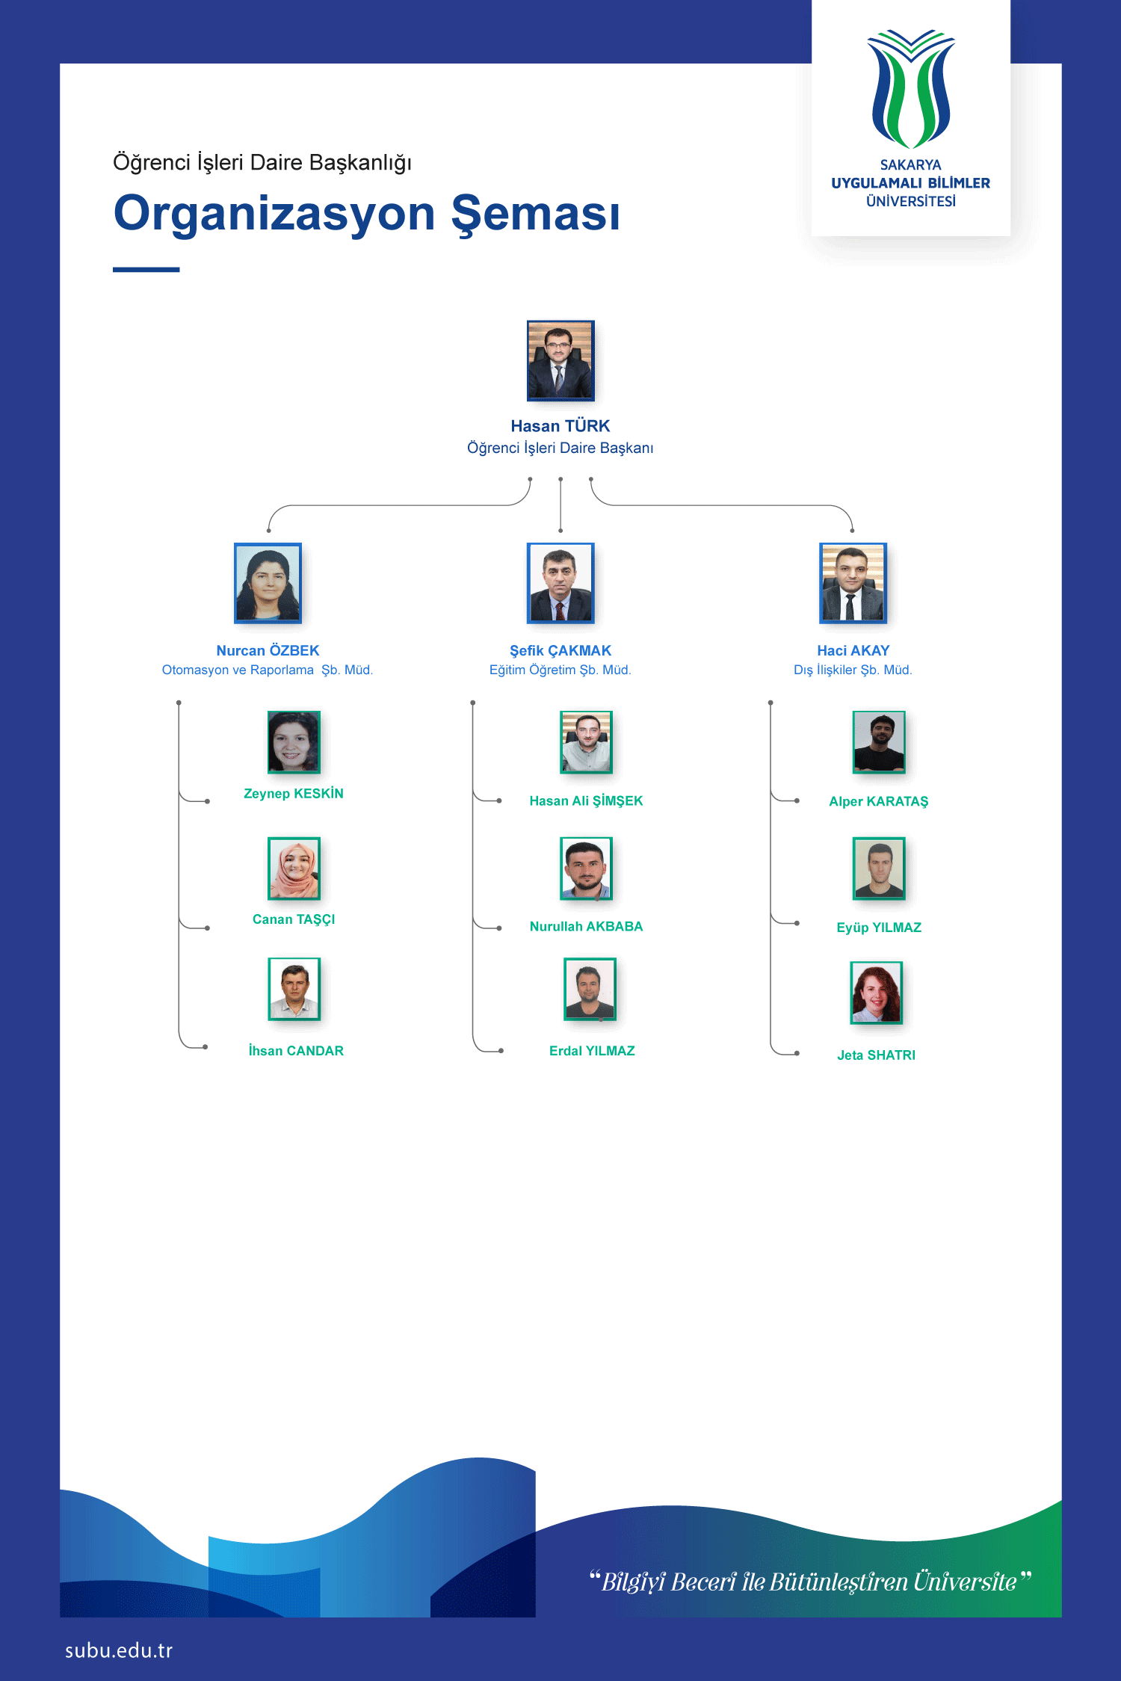

### C.3.1. Yazılımlar

Tablo 14: Yazılımlar

|  |  |
| --- | --- |
| Yazılım | Açıklama |
| OİS | Öğrenci İşleri Sistemi-Öğrencilere ait kayıt/ders plan-program/harç işlemlerinin yapılması |
| YÖKSİS | YÖK ile üniversitemizin bilgi entegrasyonunun sağlandığı sistem |
| EBYS | Başkanlığımız ile kurumiçi ve kurumdışı bilgi ve evrak alışverişinin sağlandığı sistem |
| KZ (Kurumsal Zeka) | Birimimize ait raporların görüntülendiği dış kaynaklı yazılılm |
| YÖS Başvuru ve YÖS Kabul | Dış İlişkiler birimimiz için BİDB tarafından oluşturulan yabancı uyruklu öğrenci başvuru alımları ve davet mektupları gönderilmesini sağlayan yazılımlar |
| Yatay Başvuru | Eğitim Öğretim birimimiz için BİDB tarafından oluşturulan yatay geçiş başvuru işlemlerinin yapılmasını sağlayan yazılım |
| Paket Programlar | MS Office, SQL, Adobe, Adobe Illustrator gibi birimiçi iş ve işlemlerimizin hızlı ve sistemli yapılmasını destekleyen programlar |

### C.3.2. Bilgisayarlar

**Tablo 15: Bilgisayarlar**

|  |  |
| --- | --- |
| Bilgisayarlar | Adet |
| Masa Üstü | 14 |
| Tablet | - |
| Dizüstü | 6 |
| TOPLAM | 20 |

### C.3.4. Diğer Bilgi ve Teknolojik Kaynaklar

Birimimize kayıtlı teknolojik demirbaşların listesi aşağıdaki tabloda yer almaktadır. Yıl içerisinde Daire Başkanlığımız tarafından ihtiyaç duyulan bilgi ve teknolojik kaynaklar Bilgi İşlem Daire Başkanlığı tarafından karşılanmaktadır.

Tablo 17: Diğer Bilgi ve Teknolojik Kaynaklar

|  |  |  |  |
| --- | --- | --- | --- |
| Teknolojik Kaynaklar | İdari Amaçlı (Adet) | Eğitim Amaçlı (Adet) | Araştırma Amaçlı (Adet) |
| Projeksiyon | 1 | - | - |
| Fotokopi Makinesi | 2 | - | - |
| Yazıcı | 4 | - | - |

### C.4. İNSAN KAYNAKLARI

### C.4.7. İdari Personel (4B Personel Dâhil)

**Tablo 25: İdari Personel Kadro Sayısı**

|  |  |  |  |  |  |  |  |  |  |
| --- | --- | --- | --- | --- | --- | --- | --- | --- | --- |
|  | **Dolu** | | | **Boş** | | | **Toplam** | | |
| **2019** | **2020** | **2021** | **2019** | **2020** | **2021** | **2019** | **2020** | **2021** |
| Genel İdari Hizmetler | 8 | 10 | 12 | - | - | - | 7 | 9 | 12 |
| **TOPLAM** |  |  |  |  |  |  |  |  |  |

### C.4.8. İdari Personelin Eğitim Durumu (4B Personel Dâhil)

**Tablo 26: İdari Personelin Eğitim Durumu**

|  |  |  |  |  |  |
| --- | --- | --- | --- | --- | --- |
|  | **İlköğretim** | **Lise** | **Ön lisans** | **Lisans** | **Yüksek Lisans ve Doktora** |
| Kişi Sayısı | - | - | - | 10 | - |
| Kişi Sayısı (4/B) | - | - | - | 2 | - |
| Yüzde % | - | - | - | 100 | - |

### C.4.9. İdari Personelin Hizmet Süreleri (4B Personel Dâhil)

**Tablo 27: İdari Personelin Hizmet Süreleri**

|  |  |  |  |  |  |  |  |
| --- | --- | --- | --- | --- | --- | --- | --- |
|  | **0-1 Yıl** | **1-3 Yıl** | **4-6 Yıl** | **7-10 Yıl** | **11-15 Yıl** | **16-20 Yıl** | **21 -Üzeri** |
| Kişi Sayısı | - | 3 | - | 4 | 1 | - | 2 |
| Kişi Sayısı (4/B) | - | 2 | - | - | - | - | - |
| Yüzde % | - | 41,67 | - | 33,34 | 8,33 | - | 16,66 |

### C.4.10. İdari Personelin Yaş İtibariyle Dağılımı (4B Personel Dâhil)

**Tablo 28: idari Personelin Yaş İtibariyle Dağılımı**

|  |  |  |  |  |  |  |  |
| --- | --- | --- | --- | --- | --- | --- | --- |
|  | **18 -20 Yaş** | **21-25 Yaş** | **26-30 Yaş** | **31-35 Yaş** | **36-40 Yaş** | **41-50 Yaş** | **51 Üzeri** |
| Kişi Sayısı |  |  | 2 | 4 | 1 | 1 | 2 |
| Kişi Sayısı (4/B) |  |  | 1 |  |  | 1 |  |
| Yüzde % |  |  | 25,02 | 33,33 | 8,33 | 16,66 | 16,66 |

### C.4.11.İşçiler

**Tablo 29: İşçiler**

|  |  |  |  |  |  |  |  |  |  |
| --- | --- | --- | --- | --- | --- | --- | --- | --- | --- |
|  | **2019** | | | **2020** | | | **2021** | | |
| **Dolu** | **Boş** | **Toplam** | **Dolu** | **Boş** | **Toplam** | **Dolu** | **Boş** | **Toplam** |
| Sürekli İşçiler | - | - | - | - | - | - | 1 | - | 1 |
| Vizeli Geçici İşçiler | - | - | - | - | - | - | - | - | - |
| **TOPLAM** | - | - | - | - | - | - | 1 - 1 | | |

### C.4.12. Sürekli İşçilerin Hizmet Süreleri

**Tablo 30: Sürekli İşçilerin Hizmet Süreleri**

|  |  |  |  |  |  |  |
| --- | --- | --- | --- | --- | --- | --- |
|  | **1-3 Yıl** | **4-6 Yıl** | **7-10 Yıl** | **11-15 Yıl** | **16-20 Yıl** | **21-Üzeri** |
| Kişi Sayısı | - | - | - | 1 | - | - |
| Yüzde % | - | - | - | 100 | - | - |

### C.4.13. Sürekli İşçilerin Yaş İtibariyle Dağılımları

**Tablo 31: Sürekli İşçilerin Yaş İtibariyle Dağılımları**

|  |  |  |  |  |  |  |
| --- | --- | --- | --- | --- | --- | --- |
|  | **21-25 Yaş** | **26-30 Yaş** | **31-35 Yaş** | **36-40 Yaş** | **41-50 Yaş** | **51- Üzeri** |
| Kişi Sayısı | - | - | - | - | 1 | - |
| Yüzde % | - | - | - | - | 100 | - |

|  |  |  |  |  |  |  |  |  |  |  |
| --- | --- | --- | --- | --- | --- | --- | --- | --- | --- | --- |
| |  | | --- | |  | |  |  |  |  |  |  |  |  |  |
|  |  |  |  |  |  |  |  |  |  |
|  |  |  |  |  |  |  |  |  |  |
|  |  |  |  |  |  |  |  |  |  |
|  |  |  |  |  |  |  |  |  |  |
|  |  |  |  |  |  |  |  |  |  |
|  |  |  |  |  |  |  |  |  |  |
|  |  |  |  |  |  |  |  |  |  |
|  |  |  |  |  |  |  |  |  |  |
|  |  |  |  |  |  |  |  |  |  |
|  |  |  |  |  |  |  |  |  |  |
|  |  |  |  |  |  |  |  |  |  |
|  |  |  |  |  |  |  |  |  |  |
|  |  |  |  |  |  |  |  |  |  |
|  |  |  |  |  |  |  |  |  |  |
|  |  |  |  |  |  |  |  |  |  |
|  |  |  |  |  |  |  |  |  |  |
|  |  |  |  |  |  |  |  |  |  |
|  |  |  |  |  |  |  |  |  |  |
|  |  |  |  |  |  |  |  |  |  |
|  |  |  |  |  |  |  |  |  |  |
|  |  |  |  |  |  |  |  |  |  |
|  |  |  |  |  |  |  |  |  |  |
|  |  |  |  |  |  |  |  |  |  |
|  |  |  |  |  |  |  |  |  |  |

### 

### C.5. Sunulan Hizmetler

### C.5.1. Eğitim Hizmetleri

**Tablo 32: Birimlerin Bölüm ve Program Sayıları**

|  |  |  |  |  |  |  |
| --- | --- | --- | --- | --- | --- | --- |
| Birim | Bölüm | |  | Program | |  |
|  | **2019** | **2020** | **2021** | **2019** | **2020** | **2021** |
| AKYAZI SAĞLIK HİZMETLERİ MESLEK YÜKSEKOKULU |  | 3 | 3 |  | 5 | 5 |
| ARİFİYE MESLEK YÜKSEKOKULU | 6 | 6 | 6 | 6 | 6 | 6 |
| DENİZCİLİK MESLEK YÜKSEKOKULU |  | 3 | 4 |  | 3 | 4 |
| FERİZLİ MESLEK YÜKSEKOKULU | 4 | 4 | 4 | 6 | 6 | 6 |
| GEYVE MESLEK YÜKSEKOKULU | 7 | 7 | 7 | 10 | 10 | 10 |
| HENDEK MESLEK YÜKSEKOKULU | 7 | 9 | 9 | 9 | 10 | 10 |
| KARASU MESLEK YÜKSEKOKULU | 4 | 4 | 4 | 6 | 6 | 7 |
| KAYNARCA SEYFETTİN SELİM MESLEK YÜKSEKOKULU | 3 | 3 | 3 | 5 | 4 | 4 |
| LİSANSÜSTÜ EĞİTİM ENSTİTÜSÜ | 14 | 17 | 21 | 27 | 28 | 35 |
| PAMUKOVA MESLEK YÜKSEKOKULU | 5 | 6 | 5 | 7 | 8 | 7 |
| SAĞLIK BİLİMLERİ FAKÜLTESİ |  | 3 | 3 |  | 3 | 3 |
| SAKARYA MESLEK YÜKSEKOKULU | 12 | 12 | 12 | 29 | 29 | 29 |
| SAPANCA MESLEK YÜKSEKOKULU | 5 | 5 | 5 | 9 | 9 | 9 |
| SAPANCA TURİZM MESLEK YÜKSEKOKULU | 2 | 2 | 2 | 4 | 4 | 3 |
| SPOR BİLİMLERİ FAKÜLTESİ | 4 | 4 | 4 | 4 | 4 | 4 |
| TEKNOLOJİ FAKÜLTESİ | 5 | 6 | 6 | 9 | 10 | 10 |
| TURİZM FAKÜLTESİ | 3 | 3 | 3 | 4 | 5 | 5 |
| UYGULAMALI BİLİMLER FAKÜLTESİ | 1 | 2 | 2 | 1 | 2 | 2 |
| ZİRAAT FAKÜLTESİ |  | 1 | 4 |  | 1 | 4 |
| TOPLAM | **82** | **100** | **107** | **136** | **153** | **163** |

*Sadece aktif bölüm/programlar esas alınmıştır.

### C.5.1.1. Öğrenci Sayıları

**Tablo 33: Öğrenci Sayıları**

|  |  |  |  |  |  |  |  |  |  |
| --- | --- | --- | --- | --- | --- | --- | --- | --- | --- |
| **2021 Yılı Öğrenci Sayıları** | **I. Öğretim** | | | **II. Öğretim** | | | **Genel Toplam** | | |
| **Öğretim Düzeyi** | **Erkek** | **Kadın** | **Toplam** | **Erkek** | **Kadın** | **Toplam** | **Erkek** | **Kadın** | **Toplam** |
| **ENSTİTÜ** | **1.068** | **415** | **1.483** | **53** | **57** | **110** | **1.121** | **472** | **1.593** |
| Lisansüstü Eğitim Enstitüsü | 1.068 | 415 | 1.483 | 53 | 57 | 110 | 1.121 | 472 | 1.593 |
| **FAKÜLTE** | **4339** | **1851** | **6190** | **2064** | **352** | **2416** | **6403** | **2203** | **8606** |
| Sağlık Bilimleri Fakültesi | 174 | 392 | 566 |  |  |  | 174 | 392 | 566 |
| Spor Bilimleri Fakültesi | 923 | 291 | 1.214 | 61 | 11 | 72 | 984 | 302 | 1.286 |
| Teknoloji Fakültesi | 2.230 | 366 | 2.596 | 1.746 | 183 | 1.929 | 3.976 | 549 | 4.525 |
| Turizm Fakültesi | 599 | 544 | 1.143 | 257 | 158 | 415 | 856 | 702 | 1.558 |
| Uygulamalı Bilimler Fakültesi | 335 | 205 | 540 |  |  |  | 335 | 205 | 540 |
| Ziraat Fakültesi | 78 | 53 | 131 |  |  |  | 78 | 53 | 131 |
| **MESLEK YÜKSEKOKULU** |  |  |  |  |  |  |  |  |  |
| Akyazı MYO | 172 | 83 | 255 | 18 | 4 | 22 | 190 | 87 | 277 |
| Akyazı Sağlık Hizmetleri MYO | 196 | 394 | 590 |  |  |  | 196 | 394 | 590 |
| Arifiye MYO | 686 | 131 | 817 | 40 |  | 40 | 726 | 131 | 857 |
| Denizcilik MYO | 213 | 37 | 250 |  |  |  | 213 | 37 | 250 |
| Ferizli MYO | 230 | 450 | 680 | 10 | 29 | 39 | 240 | 479 | 719 |
| Geyve MYO | 757 | 879 | 1.636 | 134 | 103 | 237 | 891 | 982 | 1.873 |
| Hendek MYO | 1.013 | 379 | 1.392 | 81 | 15 | 96 | 1.094 | 394 | 1.488 |
| Karasu MYO | 757 | 279 | 1.036 | 297 | 76 | 373 | 1.054 | 355 | 1.409 |
| Kaynarca Seyfettin Selim MYO | 334 | 179 | 513 | 20 | 8 | 28 | 354 | 187 | 541 |
| Pamukova MYO | 224 | 446 | 670 | 30 | 91 | 121 | 254 | 537 | 791 |
| Sakarya MYO | 2.286 | 871 | 3.157 | 1.488 | 474 | 1.962 | 3.774 | 1.345 | 5.119 |
| Sapanca MYO | 744 | 852 | 1.596 | 289 | 243 | 532 | 1.033 | 1.095 | 2.128 |
| Sapanca Turizm MYO | 336 | 300 | 636 | 26 | 11 | 37 | 362 | 311 | 673 |
| **TOPLAM** | **13355** | **7546** | **20901** | **4550** | **1463** | **6013** | **17905** | **9009** | **26914** |

***Not:*** *\*Yabancı diller öğrencileri birimlerdeki toplam öğrencilerimizin içinde olduklarından tekrar toplama dahil edilmemiştir.*

|  |  |  |  |  |  |  |  |  |  |
| --- | --- | --- | --- | --- | --- | --- | --- | --- | --- |
| **Öğretim Düzeyi** | **2019 Yılı Öğrenci Sayıları** | | | **2020 Yılı Öğrenci Sayıları** | | | **2021 Yılı Öğrenci Sayıları** | | |
| **Erkek** | **Kadın** | **Toplam** | **Erkek** | **Kadın** | **Toplam** | **Erkek** | **Kadın** | **Toplam** |
| Fakülte | 5561 | 1257 | 6818 | 6092 | 1753 | 7845 | 6403 | 2203 | 8606 |
| Enstitü | 822 | 284 | 1106 | 979 | 380 | 1359 | 1121 | 472 | 1593 |
| Meslek Yüksekokulu | 9946 | 6148 | 16094 | 9289 | 5923 | 15212 | 10381 | 6334 | 16715 |
| **TOPLAM** | **16239** | **7689** | **24018** | **16360** | **8056** | **24416** | **17905** | **9009** | **26914** |

### 

### C.5.1.2. Yabancı Dil Hazırlık Sınıfı Öğrenci Sayıları

**Tablo 34: Yabancı Dil Hazırlık Sınıfı Öğrenci Sayıları**

|  |  |  |  |  |  |  |  |  |  |  |
| --- | --- | --- | --- | --- | --- | --- | --- | --- | --- | --- |
| **Öğretim Düzeyi** | **I. Öğretim** | | | **II. Öğretim** | | | **Toplam** | | | **Oran\*** |
| **Erkek** | **Kadın** | **Toplam** | **Erkek** | **Kadın** | **Toplam** | **Erkek** | **Kadın** | **Toplam** | **Yüzde** |
| Fakülte | 614 | 271 | 885 | 158 | 25 | 183 | 772 | 296 | 1068 | **3,96** |
| MYO | 430 | 233 | 663 | 47 | 20 | 67 | 477 | 253 | 730 | **2,71** |
| **TOPLAM** | **1044** | **504** | **1548** | **205** | **45** | **250** | **1249** | **549** | **1798** | **6,67** |

*Yabancı dil eğitimi gören öğrenci sayısının toplam öğrenci sayısına oranı (Yabancı dil eğitimi gören öğrenci sayısı/Toplam öğrenci sayısı*100

### C.5.1.3. Öğrenci Kontenjanları

**Tablo 35: Öğrenci Kontenjanları**

|  |  |  |  |  |
| --- | --- | --- | --- | --- |
| **Öğretim Düzeyi** | **Kontenjan** | **Yerleşen** | **Boş Kalan** | **Doluluk Oranı(%)** |
| **Fakülte** | **1480** | **1267** | **240** | **85,60** |
| **Meslek Yüksekokulu** | **5213** | **5570** | **-** | **100** |
| **Enstitü** | **613** | **409** | **204** | **66,72** |
| **Yüksekokul** |  |  |  |  |
| **TOPLAM** | **7306** | **7246** | **444** | **93,92** |

*Ek yerleştirmeler dahil edilmiştir.

*Toplam doluluk oranı boş kalan kontenjan esas alınarak hesaplanmıştır

### C.5.1.4. Yüksek Lisans ve Doktora Programları

**Tablo 36: Yüksek Lisans ve Doktora Programlarındaki Öğrenci Sayıları**

|  |  |  |  |
| --- | --- | --- | --- |
| **Program** | **Yüksek Lisans** | **Doktora** | **Toplam** |
| ANTRENÖRLÜK EĞİTİMİ (DR) |  | 9 | 9 |
| ANTRENÖRLÜK EĞİTİMİ (YL) (TEZLİ) | 28 |  | 28 |
| BAHÇE BİTKİLERİ (YL) (TEZLİ) | 23 |  | 23 |
| BEDEN EĞİTİMİ VE SPOR ÖĞRETMENLİĞİ (DR) |  | 23 | 23 |
| BEDEN EĞİTİMİ VE SPOR ÖĞRETMENLİĞİ (YL) (TEZLİ) | 28 |  | 28 |
| BEDEN EĞİTİMİ VE SPOR ÖĞRETMENLİĞİ (YL) (TEZLİ) (İÖ) | 45 |  | 45 |
| BİLGİSAYAR MÜHENDİSLİĞİ (YL) (TEZLİ) | 26 |  | 26 |
| BİYOMEDİKAL MÜHENDİSLİĞİ (DR) |  | 5 | 5 |
| BİYOMEDİKAL MÜHENDİSLİĞİ (YL) (TEZLİ) | 51 |  | 51 |
| ELEKTRİK – ELEKTRONİK MÜHENDİSLİĞİ (DR) |  | 27 | 27 |
| ELEKTRİK – ELEKTRONİK MÜHENDİSLİĞİ (YL) (TEZLİ) | 105 |  | 105 |
| ELEKTRONİK VE BİLGİSAYAR EĞİTİMİ (DR) |  | 5 | 5 |
| GASTRONOMİ VE MUTFAK SANATLARI (YL) (TEZLİ) | 32 |  | 32 |
| İMALAT MÜHENDİSLİĞİ (DR) |  | 17 | 17 |
| İMALAT MÜHENDİSLİĞİ (YL) (TEZLİ) | 174 |  | 174 |
| İNŞAAT MÜHENDİSLİĞİ (DR) |  | 27 | 27 |
| İNŞAAT MÜHENDİSLİĞİ (YL) (TEZLİ) | 125 |  | 125 |
| MAKİNE EĞİTİMİ (DR) |  | 4 | 4 |
| MAKİNE EĞİTİMİ (YL) (TEZLİ) | 1 |  | 1 |
| MAKİNE MÜHENDİSLİĞİ (YL) (TEZLİ) | 122 |  | 122 |
| MAKİNE MÜHENDİSLİĞİ PR. (DR) |  | 20 | 20 |
| MEKATRONİK MÜHENDİSLİĞİ (DR) |  | 19 | 19 |
| MEKATRONİK MÜHENDİSLİĞİ (YL) (TEZLİ) | 94 |  | 94 |
| METAL EĞİTİMİ (DR) |  | 2 | 2 |
| METALURJİ VE MALZEME MÜHENDİSLİĞİ (DR) |  | 20 | 20 |
| METALURJİ VE MALZEME MÜHENDİSLİĞİ (YL) (TEZLİ) | 121 |  | 121 |
| OTOMOTİV MÜHENDİSLİĞİ (DR) |  | 4 | 4 |
| OTOMOTİV MÜHENDİSLİĞİ (YL) (TEZLİ) | 65 |  | 65 |
| REKREASYON (DR) |  | 3 | 3 |
| REKREASYON (YL) (TEZLİ) | 52 |  | 52 |
| SAĞLIK YÖNETİMİ (YL) (TEZLİ) | 24 |  | 24 |
| SPOR YÖNETİCİLİĞİ (DR) |  | 12 | 12 |
| SPOR YÖNETİCİLİĞİ (YL) (TEZLİ) | 43 |  | 43 |
| TARLA BİTKİLERİ (YL) (TEZLİ) | 6 |  | 6 |
| TURİZM İŞLETMECİLİĞİ (DR) |  | 43 | 43 |
| TURİZM İŞLETMECİLİĞİ (YL) (TEZLİ) | 24 |  | 24 |
| TURİZM İŞLETMECİLİĞİ (YL) (TEZLİ) (İÖ) | 65 |  | 65 |
| TURİZM REHBERLİĞİ (YL) (TEZLİ) | 9 |  | 9 |
| ULUSLARARASI İŞLETME YÖNETİMİ (YL) (TEZLİ) | 41 |  | 41 |
| ULUSLARARASI TİCARET VE LOJİSTİK (YL) (TEZLİ) | 49 |  | 49 |
| **TOPLAM** | **1353** | **240** | **1593** |

### C.5.1.5. Mezun Öğrenci Sayısı

**Tablo 37: Mezun Öğrenci Sayısı**

|  |  |  |  |  |  |
| --- | --- | --- | --- | --- | --- |
| **Birim** | **Lisans** | **Önlisans** | **Yüksek Lisans** | **Doktora** | **Toplam** |
| Akyazı MYO |  | 182 |  |  | 182 |
| Arifiye MYO |  | 136 |  |  | 136 |
| Ferizli MYO |  | 102 |  |  | 102 |
| Geyve MYO |  | 468 |  |  | 468 |
| Hendek MYO |  | 280 |  |  | 280 |
| Karasu MYO |  | 262 |  |  | 262 |
| Kaynarca Seyfettin Selim MYO |  | 120 |  |  | 120 |
| Lisansüstü Eğitim Enstitüsü |  |  | 103 | 18 | 121 |
| Pamukova MYO |  | 200 |  |  | 200 |
| Sakarya MYO |  | 1014 |  |  | 1014 |
| Sapanca MYO |  | 480 |  |  | 480 |
| Sapanca Turizm MYO |  | 118 |  |  | 118 |
| Spor Bilimleri Fakültesi | 259 |  |  |  | 259 |
| Teknoloji Fakültesi | 938 |  |  |  | 938 |
| Turizm Fakültesi | 137 |  |  |  | 137 |
| Uygulamalı Bilimler Fakültesi | 51 |  |  |  | 51 |
| **TOPLAM** | **1385** | **3362** | **103** | **18** | **4868** |

### C.5.1.6. Yabancı Uyruklu Öğrenciler

**Tablo 38: Yabancı Uyruklu Öğrenci Sayısı**

|  |  |  |  |  |  |  |  |  |  |
| --- | --- | --- | --- | --- | --- | --- | --- | --- | --- |
|  | **2019** | | | **2020** | | | **2021** | | |
|  | **Erkek** | **Kadın** | **Toplam** | **Erkek** | **Kadın** | **Toplam** | **Erkek** | **Kadın** | **Toplam** |
| Fakülte | 520 | 95 | 615 | 816 | 211 | 1027 | 1326 | 452 | 1778 |
| Enstitü | 31 | 11 | 42 | 37 | 14 | 51 | 44 | 18 | 62 |
| Meslek Yüksekokulu | 244 | 93 | 337 | 382 | 207 | 589 | 609 | 334 | 913 |
| **TOPLAM** | **795** | **199** | **994** | **1235** | **432** | **1667** | **1979** | **804** | **2783** |

### C.5.5. Üniversiteler Arasında Yapılan İkili Anlaşmalar

**Tablo 45: Üniversiteler Arası İkili Anlaşmalar**

**-ERASMUS-**

|  |  |  |
| --- | --- | --- |
| **Ülke/Şehir Adı** | **Üniversite Adı** | **Anlaşmanın İçeriği** |
| Austria | Vienna University of Technology | Discrete Mathematics and Geometry |
| Bulgaria | University of National and World Economy | Business and Administration |
| Bulgaria | Sofia University St Kliment Ohridski | Mathematics |
| Bulgaria | Sofia University St Kliment Ohridski | Informatics Computer Sciences |
| Bulgaria | Technical University of Varna | Computer Use |
| Bulgaria | Technical University of Varna | Engineering and Engineering Trades |
| Bulgaria | Technical University of Varna | Electronics and Automation |
| Bulgaria | Technical University of Varna | Mechanics and Metal Trades |
| Bulgaria | Technical University of Varna | Agriculture |
| Bulgaria | Varna University of Management | Travel, Tourism and Leisure |
| Bulgaria | Varna University of Management | Business and Administration |
| Bulgaria | National Sports Academy "Vassil Levski" | Physical Education and Sport Science |
| Bulgaria | University of Food Technologies Plovdiv (UFT) | Travel, Tourism and Leisure |
| Bulgaria | University of Food Technologies Plovdiv (UFT) | Food Processing |
| Bulgaria | University of Food Technologies Plovdiv (UFT) | Computer Use |
| Croatia | Josip Juraj Strossmayer University of Osijek | Engineering and Engineering Trades |
| England | University of Wolverhampton | Building and Civil Engineering |
| Germany | RheinMain University of Applied Sciences | Civil Engineering |
| Germany | Merseburg University of Applied Sciences | Engineering and Engineering Trades |
| Germany | Clausthal University of Technology | Engineering and Engineering Trades |
| Germany | Bremen University of Applied Sciences | Nursing |
| Czech Republic | College of Polytechnics Jihlava (VŠPJ) | Travel, Tourism and Leisure |
| Hungary | University of Pannonia | Mechanics and Metal Trades |
| Hungary | Edutus University | International Business Economics and Tourism (BA) |
| Italy | University of Modena and Reggio Emilia | Engineering and Engineering Trades |
| Italy | University of Rome Unitelma Sapienza | Economics |
| Serbia | Megatrend University | Fashion, Interior and Industrial Design |
| Serbia | Megatrend University | Computer Use |
| Spain | University of Zaragoza | Business and Administration |
| Spain | University of Oviedo | Engineering and Engineering Trades |
| Spain | Universitat de Girona MEDITERRANI in Barcelona | Travel, Tourism and Leisure |
| Latvia | Rezekne University of Technologies | Languages |
| Latvia | Rezekne University of Technologies | Business and Administration |
| Latvia | Rezekne University of Technologies | Information and Communication Technologies |
| Latvia | Rezekne University of Technologies | Engineering and Engineering Trades |
| Latvia | Rezekne University of Technologies | Building and Civil Engineering |
| Latvia | Turiba University | Business Studies |
| Latvia | Daugavpils University | Business and Administration |
| Lithuania | Business University of Applied Science | Business and Administration |
| Lithuania | Business University of Applied Science | Information and Communication Technologies |
| Lithuania | Business University of Applied Science | Travel, Tourism and Leisure |
| Lithuania | Šiauliai State University of Applied Science | Tourism, Catering, Hotel Management |
| Lithuania | Šiauliai State University of Applied Science | Management, Marketing |
| Lithuania | Šiauliai State University of Applied Science | Electronics and Automation, Mechanics |
| Lithuania | Šiauliai State University of Applied Science | Information and Communication Technologies |
| Lithuania | Marijampole College | Business and Administration |
| Lithuania | Marijampole College | Transport Services |
| Lithuania | Marijampole College | Sports |
| Macedonia | Goce Delcev University | Travel, Tourism and Leisure |
| Macedonia | Goce Delcev University | Mathematics |
| Macedonia | Goce Delcev University | Management and Administration |
| Macedonia | Goce Delcev University | Civil Engineering |
| Macedonia | Goce Delcev University | Mechanics and Metal Trades |
| Macedonia | Goce Delcev University | Computer Sciences |
| Macedonia | Goce Delcev University | Electrical Engineering |
| Macedonia | International Balkan University | Building and Civil Engineering |
| Macedonia | International Balkan University | Electronics and Automation |
| Macedonia | International Balkan University | Management and Administration |
| Macedonia | International Balkan University | Banking and Finance |
| Macedonia | International Balkan University | International Trade and Finance |
| Poland | Powislanski College In Kwidzyn | Economics |
| Poland | Powislanski College In Kwidzyn | Business And Administration |
| Poland | Powislanski College In Kwidzyn | Finance |
| Poland | The Koszalin University of Technology | Engineering and Engineering Trades - Mechatronics |
| Poland | Bronislaw Markiewicz State Higher School of Technology and Economics in Jaroslaw | Marketing and Advertising |
| Poland | Bronislaw Markiewicz State Higher School of Technology and Economics in Jaroslaw | Business and Administration |
| Poland | Bronislaw Markiewicz State Higher School of Technology and Economics in Jaroslaw | Computer |
| Poland | Bronislaw Markiewicz State Higher School of Technology and Economics in Jaroslaw | Electronics and Automation |
| Poland | Bronislaw Markiewicz State Higher School of Technology and Economics in Jaroslaw | Architecture and Town Planning |
| Poland | Bronislaw Markiewicz State Higher School of Technology and Economics in Jaroslaw | Travel, Tourism and Leisure |
| Poland | UTP University of Science and Technology | Electronics and Automation |
| Poland | UTP University of Science and Technology | Mechanics and Metal Trades |
| Poland | UTP University of Science and Technology | Building and Civil Engineering |
| Poland | UTP University of Science and Technology | Business and Administration |
| Poland | UTP University of Science and Technology | Agriculture |
| Poland | The University of Economy in Bydgoszcz | Tourism (all disciplines) |
| Poland | The University of Economy in Bydgoszcz | Management and Administration |
| Poland | Lublin University of Technology | Electricity and Energy |
| Poland | Czestochowa University  Of Technology | Engineering and engineering trades |
| Poland | Czestochowa University  Of Technology | Building and civil engineering |
| Poland | Czestochowa University  Of Technology | Information and Communication Technologies (ICTs) |
| Portugal | Polytechnic Institute of Bragança | Business and Administration |
| Portugal | Polytechnic Institute of Bragança | Travel, Tourism and Leisure |
| Portugal | Polytechnic Institute of Bragança | Sports |
| Portugal | Polytechnic Institute of Bragança | Building and Civil Engineering |
| Portugal | Instituto Politecnico da Guarda | Sports |
| Portugal | Instituto Politecnico da Guarda | Civil Engineering |
| Portugal | Instituto Politecnico da Guarda | Management |
| Portugal | Instituto Politecnico da Guarda | Computer Sciences |
| Portugal | Instituto Politecnico da Guarda | Tourism and Leisure |
| Portugal | Instituto Politecnico da Guarda | Hotel Management |
| Portugal | Instituto Politecnico da Guarda | Catering and Food Service |
| Romania | Romanian-American University | Business and Administration |
| Romania | University of Craiova | Sports |
| Romania | Dunarea de Jos University of Galati | Sports |
| Romania | Dunarea de Jos University of Galati | Business and Administration |
| Romania | Dunarea de Jos University of Galati | Electricity and Energy |
| Romania | Dunarea de Jos University of Galati | Electronics and Automation |
| Romania | Dunarea de Jos University of Galati | Mechanical Engineering |
| Romania | Dunarea de Jos University of Galati | Metallugical and Materials Engineering |
| Romania | University of Agricultural Sciences and Veterinary Medicine of Cluj-Napoca | Travel, Tourism and Leisure |
| Romania | University of Pitesti | Business and Administration |
| Romania | University of Pitesti | Electronics and Automation |
| Romania | University of Pitesti | Sports |
| Romania | University of Pitesti | Mechanics and Metal Trades |
| Romania | University of Oradea | Travel, Tourism and Leisure |

### 

-MEVLANA-

|  |  |  |
| --- | --- | --- |
| **Ülke/Şehir Adı** | **Üniversite Adı** | **Anlaşmanın İçeriği** |
| AFGANİSTAN | ARİA ÜNİVERSİTESİ |  |
| AFGANİSTAN | KHURSAN ÜNİVERSİTESİ |  |
| AFGANİSTAN | ZAWUL YÜKSEK ÖĞRETİM ENSTİTÜSÜ |  |
| AZERBAYCAN | AZERBAYCAN TURİZM VE MENENCMENT ÜNİVERSİTESİ |  |
| AZERBAYCAN | SUMGAYIT DEVLET ÜNİVERSİTESİ |  |
| AZERBAYCAN | AZERBAYCAN DEVLET İKTİSAT ÜNİVERSİTESİ |  |
| AZERBAYCAN | AZERBAYCAN MİMARLIK VE İNŞAAT ÜNİVERSİTESİ |  |
| AZERBAYCAN | LANKARAN DEVLET ÜNİVERSİTESİ |  |
| AZERBAYCAN | NAHÇIVAN MÜALLİMLER ENSTİTÜSÜ |  |
| BANGLADEŞ | DAFFODİL INTERNATİONAL UNİVERSİTY |  |
| BOSNA HERSEK | TUZLA UNİVERSİTESİ |  |
| BOSNA HERSEK | ULUSLARARASI SARAY BOSNA ÜNİVERSİTESİ |  |
| BOSNA HERSEK | DOĞU SARAY BOSNA UNİVERSİTESİ |  |
| BOSNA HERSEK | BIHAC UNIVERSITESİ |  |
| ÇİN HALK CUMHURİYETİ | GUANGDONG YABANCI DİLLER ÜNİVERSİTESİ |  |
| ENDONEZYA | BANDUNG TEKNOLOJİ ENSTİTÜSÜ |  |
| ENDONEZYA | TAZKİA ÜNİVERSİTESİ İSLAM EKONOMİSİ KOLEJİ |  |
| FAS | SİDİ MUHAMMED BİN ABDULLAH ÜNİVERSİTESİ |  |
| FAS | DARÜL HADİS EL-HASENİYYE |  |
| FİLİSTİN | AL-AQSA ÜNİVERSİTESİ |  |
| FİLİSTİN | NAJAH ULUSAL ÜNİVERSİTESİ |  |
| İRAN | AMİRKABİR TEKNOLOJİ ÜNİVERSİTESİ |  |
| KAZAKİSTAN | HOCA AHMET YESEVİ ULUSLARARASI KAZAK TÜRK ÜNİVERSİTESİ |  |
| KAZAKİSTAN | ATYRAU STATE UNİVERSİTY (ATTIRAV DEVLET ÜNİVERSİTESİ) |  |
| KAZAKİSTAN | K.ZHUBANOV AKTÖBE DEVLET ÜNİVERSİTESİ |  |
| KAZAKİSTAN | KORKUTATA KIZILORDU DEVLET ÜNİVERSİTESİ |  |
| KAZAKİSTAN | AL-FARABİ KAZAK MİLLİ ÜNİVERSİTESİ |  |
| KAZAKİSTAN | (KAZAK BAŞ MİMARLIK VE İNŞAAT AKADEMİSİ) |  |
| KAZAKİSTAN | T.K. ZHURGENOV KAZAKH NATİONAL ACADEMY OF ARTS |  |
| KIRGIZİSTAN | KIRGIZ EKONOMİ ÜNİVERSİTESİ |  |
| KIRGIZİSTAN | KIRGIZİSTAN CUSUP BALASAGUN MİLLİ DEVLET ÜNİVERSİTESİ |  |
| KIRGIZİSTAN | OŞ DEVLET ÜNİVERSİTESİ |  |
| KIRGIZİSTAN | KIRGIZİSTAN TÜRKİYE MANAS ÜNİVERSİTESİ |  |
| KIRGIZİSTAN | (KIRGIZİSTAN ULUSLARARASIÜNİVERSİTESİ) |  |
| KIRGIZİSTAN | KIRGIZ - ÖZBEK ÜNİVERSİTESİ |  |
| KOSOVA | KOSOVA AAB KOLEJİ |  |
| LÜBNAN | ORTA DOĞU TEKNİK ÜNİVERSİTESİ |  |
| LÜBNAN | TRABLUS ÜNİVERSİTESİ |  |
| MAKEDONYA | GÜNEY DOĞU AVRUPA ÜNİVERSİTESİ |  |
| MAKEDONYA | TETOVA ÜNİVERSİTESİ |  |
| MAKEDONYA | ULUSLARARASI BALKAN ÜNİVERSİTESİ |  |
| MAKEDONYA | GOTSE DELÇEV ÜNİVERSİTESİ |  |
| MALEZYA | UNİVERSİTİ TEKNOLOGİ MALAYSİA -UTM |  |
| MALEZYA | UNİVERSİTİ SAİNS ISLAM MALAYSİA -USIM |  |
| MALEZYA | MALEZYA PUTRA ÜNİVERSİTESİ |  |
| MALEZYA | MALAYA ÜNİVERSİTESİ |  |
| MALEZYA | SELANGOR ULUSLARARASI İSLAM ÜNİVERSİTESİ KOLEJİ |  |
| MALEZYA | SELANGOR ÜNİVERSİTESİ |  |
| MALEZYA | PUTRA MALEZYA ÜNİVERSİTESİ ( UPM ) |  |
| MALEZYA | MALEZYA ULUSLARARASI İSLAM ÜNİVERSİTESİ |  |
| ÖZBEKİSTAN | BUHARA DEVLET ÜNİVERSİTESİ |  |

-FARABİ-

|  |  |  |
| --- | --- | --- |
| **Ülke/Şehir Adı** | **Üniversite Adı** | **Anlaşmanın İçeriği** |
|  |  |  |
| ABANT İZZET BAYSAL ÜNİVERSİTESİ | TEKNOLOJİ FAKÜLTESİ | ELEKTRİK VE ELEKTRONİK MÜHENDİSLİĞİ |
| ABANT İZZET BAYSAL ÜNİVERSİTESİ | TEKNOLOJİ FAKÜLTESİ | MAKİNA MÜHENDİSLİĞİ |
| ABANT İZZET BAYSAL ÜNİVERSİTESİ | SPOR BİLİMLERİ FAKÜLTESİ | ANTRENÖRLÜK EĞİTİMİ |
| ABANT İZZET BAYSAL ÜNİVERSİTESİ | SPOR BİLİMLERİ FAKÜLTESİ | BEDEN EĞİTİMİ VE SPOR ÖĞRETMENLİĞİ |
| ABANT İZZET BAYSAL ÜNİVERSİTESİ | SPOR BİLİMLERİ FAKÜLTESİ | SPOR YÖNETİCİLİĞİ |
| ABANT İZZET BAYSAL ÜNİVERSİTESİ | TURİZM FAKÜLTESİ | TURİZM İŞLETMECİLİĞİ |
| ABANT İZZET BAYSAL ÜNİVERSİTESİ | TURİZM FAKÜLTESİ | GASTRONOMİ VE MUTFAK SANATLARI |
| ABANT İZZET BAYSAL ÜNİVERSİTESİ | UYGULAMALI BİLİMLER FAKÜLTESİ | ULUSLARARASI TİCARET VE LOJİSTİK |
| ABANT İZZET BAYSAL ÜNİVERSİTESİ | LİSANSÜSTÜ EĞİTİM ENSTİTÜSÜ | EŞLEŞEN TÜM BÖLÜMLER |
| ABANT İZZET BAYSAL ÜNİVERSİTESİ | TEKNOLOJİ FAKÜLTESİ | ELEKTRİK VE ELEKTRONİK MÜHENDİSLİĞİ |
| ABANT İZZET BAYSAL ÜNİVERSİTESİ | TEKNOLOJİ FAKÜLTESİ | İNŞAAT MÜHENDİSLİĞİ |
| ABANT İZZET BAYSAL ÜNİVERSİTESİ | TEKNOLOJİ FAKÜLTESİ | MAKİNA MÜHENDİSLİĞİ |
| ABANT İZZET BAYSAL ÜNİVERSİTESİ | TEKNOLOJİ FAKÜLTESİ | MEKATRONİK MÜHENDİSLİĞİ |
| ABANT İZZET BAYSAL ÜNİVERSİTESİ | TEKNOLOJİ FAKÜLTESİ | METALURJİ VE MALZEME MÜHENDİSLİĞİ |
| ABANT İZZET BAYSAL ÜNİVERSİTESİ | SPOR BİLİMLERİ FAKÜLTESİ | ANTRENÖRLÜK EĞİTİMİ |
| ABANT İZZET BAYSAL ÜNİVERSİTESİ | SPOR BİLİMLERİ FAKÜLTESİ | BEDEN EĞİTİMİ VE SPOR ÖĞRETMENLİĞİ |
| ABANT İZZET BAYSAL ÜNİVERSİTESİ | SPOR BİLİMLERİ FAKÜLTESİ | REKREASYON |
| ABANT İZZET BAYSAL ÜNİVERSİTESİ | TURİZM FAKÜLTESİ | TURİZM İŞLETMECİLİĞİ |
| ABANT İZZET BAYSAL ÜNİVERSİTESİ | TURİZM FAKÜLTESİ | TURİZM REHBERLİĞİ |
| ABANT İZZET BAYSAL ÜNİVERSİTESİ | TURİZM FAKÜLTESİ | GASTRONOMİ VE MUTFAK SANATLARI |
| ABANT İZZET BAYSAL ÜNİVERSİTESİ | UYGULAMALI BİLİMLER FAKÜLTESİ | ULUSLARARASI TİCARET VE LOJİSTİK |
| ABANT İZZET BAYSAL ÜNİVERSİTESİ | LİSANSÜSTÜ EĞİTİM ENSTİTÜSÜ | EŞLEŞEN TÜM BÖLÜMLER |
| AKDENİZ ÜNİVERSİTESİ | TEKNOLOJİ FAKÜLTESİ | ELEKTRİK VE ELEKTRONİK MÜHENDİSLİĞİ |
| AKDENİZ ÜNİVERSİTESİ | TEKNOLOJİ FAKÜLTESİ | İNŞAAT MÜHENDİSLİĞİ |
| AKDENİZ ÜNİVERSİTESİ | TEKNOLOJİ FAKÜLTESİ | MAKİNA MÜHENDİSLİĞİ |
| AKDENİZ ÜNİVERSİTESİ | TEKNOLOJİ FAKÜLTESİ | MEKATRONİK MÜHENDİSLİĞİ |
| AKDENİZ ÜNİVERSİTESİ | SPOR BİLİMLERİ FAKÜLTESİ | ANTRENÖRLÜK EĞİTİMİ |
| AKDENİZ ÜNİVERSİTESİ | SPOR BİLİMLERİ FAKÜLTESİ | BEDEN EĞİTİMİ VE SPOR ÖĞRETMENLİĞİ |
| AKDENİZ ÜNİVERSİTESİ | SPOR BİLİMLERİ FAKÜLTESİ | REKREASYON |
| AKDENİZ ÜNİVERSİTESİ | SPOR BİLİMLERİ FAKÜLTESİ | SPOR YÖNETİCİLİĞİ |
| AKDENİZ ÜNİVERSİTESİ | TURİZM FAKÜLTESİ | TURİZM İŞLETMECİLİĞİ |
| AKDENİZ ÜNİVERSİTESİ | TURİZM FAKÜLTESİ | TURİZM REHBERLİĞİ |
| AKDENİZ ÜNİVERSİTESİ | TURİZM FAKÜLTESİ | GASTRONOMİ VE MUTFAK SANATLARI |
| AKDENİZ ÜNİVERSİTESİ | UYGULAMALI BİLİMLER FAKÜLTESİ | ULUSLARARASI TİCARET VE LOJİSTİK |
| AKDENİZ ÜNİVERSİTESİ | LİSANSÜSTÜ EĞİTİM ENSTİTÜSÜ | EŞLEŞEN TÜM BÖLÜMLER |
| ANADOLU ÜNİVERSİTESİ | TURİZM FAKÜLTESİ | TURİZM İŞLETMECİLİĞİ |
| ANADOLU ÜNİVERSİTESİ | TURİZM FAKÜLTESİ | TURİZM REHBERLİĞİ |
| ANADOLU ÜNİVERSİTESİ | TURİZM FAKÜLTESİ | GASTRONOMİ VE MUTFAK SANATLARI |
| ANADOLU ÜNİVERSİTESİ | LİSANSÜSTÜ EĞİTİM ENSTİTÜSÜ | TURİZM İŞLETMECİLİĞİ (YL) |
| ANADOLU ÜNİVERSİTESİ | LİSANSÜSTÜ EĞİTİM ENSTİTÜSÜ | TURİZM İŞLETMECİLİĞİ (DR) |
| ANKARA ÜNİVERSİTESİ | SPOR BİLİMLERİ FAKÜLTESİ | ANTRENÖRLÜK EĞİTİMİ |
| ANKARA ÜNİVERSİTESİ | SPOR BİLİMLERİ FAKÜLTESİ | BEDEN EĞİTİMİ VE SPOR ÖĞRETMENLİĞİ |
| ANKARA ÜNİVERSİTESİ | SPOR BİLİMLERİ FAKÜLTESİ | SPOR YÖNETİCİLİĞİ |
| ANKARA ÜNİVERSİTESİ | LİSANSÜSTÜ EĞİTİM ENSTİTÜSÜ | ELEKTRİK VE ELEKTRONİK MÜHENDİSLİĞİ (YL) |
| ANKARA ÜNİVERSİTESİ | LİSANSÜSTÜ EĞİTİM ENSTİTÜSÜ | ELEKTRİK VE ELEKTRONİK MÜHENDİSLİĞİ (DR) |
| BALIKESİR ÜNİVERSİTESİ | TEKNOLOJİ FAKÜLTESİ | ELEKTRİK VE ELEKTRONİK MÜHENDİSLİĞİ |
| BALIKESİR ÜNİVERSİTESİ | TEKNOLOJİ FAKÜLTESİ | İNŞAAT MÜHENDİSLİĞİ |
| BALIKESİR ÜNİVERSİTESİ | TEKNOLOJİ FAKÜLTESİ | MAKİNA MÜHENDİSLİĞİ |
| BALIKESİR ÜNİVERSİTESİ | TURİZM FAKÜLTESİ | TURİZM İŞLETMECİLİĞİ |
| BALIKESİR ÜNİVERSİTESİ | TURİZM FAKÜLTESİ | TURİZM REHBERLİĞİ |
| BALIKESİR ÜNİVERSİTESİ | TURİZM FAKÜLTESİ | GASTRONOMİ VE MUTFAK SANATLARI |
| BALIKESİR ÜNİVERSİTESİ | UYGULAMALI BİLİMLER FAKÜLTESİ | ULUSLARARASI TİCARET VE LOJİSTİK |
| BALIKESİR ÜNİVERSİTESİ | LİSANSÜSTÜ EĞİTİM ENSTİTÜSÜ | EŞLEŞEN TÜM BÖLÜMLER |
| BURSA TEKNİK ÜNİVERSİTESİ | TEKNOLOJİ FAKÜLTESİ | ELEKTRİK VE ELEKTRONİK MÜHENDİSLİĞİ |
| BURSA TEKNİK ÜNİVERSİTESİ | TEKNOLOJİ FAKÜLTESİ | İNŞAAT MÜHENDİSLİĞİ |
| BURSA TEKNİK ÜNİVERSİTESİ | TEKNOLOJİ FAKÜLTESİ | MAKİNA MÜHENDİSLİĞİ |
| BURSA TEKNİK ÜNİVERSİTESİ | TEKNOLOJİ FAKÜLTESİ | MEKATRONİK MÜHENDİSLİĞİ |
| BURSA TEKNİK ÜNİVERSİTESİ | TEKNOLOJİ FAKÜLTESİ | METALURJİ VE MALZEME MÜHENDİSLİĞİ |
| BURSA TEKNİK ÜNİVERSİTESİ | LİSANSÜSTÜ EĞİTİM ENSTİTÜSÜ | EŞLEŞEN TÜM BÖLÜMLER |
| BURSA ULUDAĞ ÜNİVERSİTESİ | TEKNOLOJİ FAKÜLTESİ | ELEKTRİK VE ELEKTRONİK MÜHENDİSLİĞİ |
| BURSA ULUDAĞ ÜNİVERSİTESİ | TEKNOLOJİ FAKÜLTESİ | MAKİNA MÜHENDİSLİĞİ |
| BURSA ULUDAĞ ÜNİVERSİTESİ | SPOR BİLİMLERİ FAKÜLTESİ | ANTRENÖRLÜK EĞİTİMİ |
| BURSA ULUDAĞ ÜNİVERSİTESİ | SPOR BİLİMLERİ FAKÜLTESİ | BEDEN EĞİTİMİ VE SPOR ÖĞRETMENLİĞİ |
| BURSA ULUDAĞ ÜNİVERSİTESİ | UYGULAMALI BİLİMLER FAKÜLTESİ | ULUSLARARASI TİCARET VE LOJİSTİK |
| BURSA ULUDAĞ ÜNİVERSİTESİ | LİSANSÜSTÜ EĞİTİM ENSTİTÜSÜ | EŞLEŞEN TÜM BÖLÜMLER |
| ÇANAKKALE ONSEKİZ MART ÜNİVERSİTESİ | TEKNOLOJİ FAKÜLTESİ | İNŞAAT MÜHENDİSLİĞİ |
| ÇANAKKALE ONSEKİZ MART ÜNİVERSİTESİ | SPOR BİLİMLERİ FAKÜLTESİ | ANTRENÖRLÜK EĞİTİMİ |
| ÇANAKKALE ONSEKİZ MART ÜNİVERSİTESİ | SPOR BİLİMLERİ FAKÜLTESİ | BEDEN EĞİTİMİ VE SPOR ÖĞRETMENLİĞİ |
| ÇANAKKALE ONSEKİZ MART ÜNİVERSİTESİ | SPOR BİLİMLERİ FAKÜLTESİ | SPOR YÖNETİCİLİĞİ |
| ÇANAKKALE ONSEKİZ MART ÜNİVERSİTESİ | TURİZM FAKÜLTESİ | TURİZM İŞLETMECİLİĞİ |
| ÇANAKKALE ONSEKİZ MART ÜNİVERSİTESİ | TURİZM FAKÜLTESİ | TURİZM REHBERLİĞİ |
| ÇANAKKALE ONSEKİZ MART ÜNİVERSİTESİ | TURİZM FAKÜLTESİ | GASTRONOMİ VE MUTFAK SANATLARI |
| ÇANAKKALE ONSEKİZ MART ÜNİVERSİTESİ | UYGULAMALI BİLİMLER FAKÜLTESİ | ULUSLARARASI TİCARET VE LOJİSTİK |
| ÇANAKKALE ONSEKİZ MART ÜNİVERSİTESİ | LİSANSÜSTÜ EĞİTİM ENSTİTÜSÜ | İNŞAAT MÜHENDİSLİĞİ (YL) |
| ÇANAKKALE ONSEKİZ MART ÜNİVERSİTESİ | LİSANSÜSTÜ EĞİTİM ENSTİTÜSÜ | TURİZM İŞLETMECİLİĞİ (YL) |
| ÇANAKKALE ONSEKİZ MART ÜNİVERSİTESİ | LİSANSÜSTÜ EĞİTİM ENSTİTÜSÜ | BEDEN EĞİTİMİ VE SPOR ÖĞRETMENLİĞİ (DR) |
| ÇANAKKALE ONSEKİZ MART ÜNİVERSİTESİ | LİSANSÜSTÜ EĞİTİM ENSTİTÜSÜ | İNŞAAT MÜHENDİSLİĞİ (DR) |
| ÇANAKKALE ONSEKİZ MART ÜNİVERSİTESİ | LİSANSÜSTÜ EĞİTİM ENSTİTÜSÜ | SPOR YÖNETİCİLİĞİ (DR) |
| ÇANAKKALE ONSEKİZ MART ÜNİVERSİTESİ | LİSANSÜSTÜ EĞİTİM ENSTİTÜSÜ | TURİZM İŞLETMECİLİĞİ (DR) |
| ÇUKUROVA ÜNİVERSİTESİ | TEKNOLOJİ FAKÜLTESİ | ELEKTRİK VE ELEKTRONİK MÜHENDİSLİĞİ |
| ÇUKUROVA ÜNİVERSİTESİ | TEKNOLOJİ FAKÜLTESİ | İNŞAAT MÜHENDİSLİĞİ |
| ÇUKUROVA ÜNİVERSİTESİ | TEKNOLOJİ FAKÜLTESİ | MAKİNA MÜHENDİSLİĞİ |
| ÇUKUROVA ÜNİVERSİTESİ | SPOR BİLİMLERİ FAKÜLTESİ | ANTRENÖRLÜK EĞİTİMİ |
| ÇUKUROVA ÜNİVERSİTESİ | SPOR BİLİMLERİ FAKÜLTESİ | BEDEN EĞİTİMİ VE SPOR ÖĞRETMENLİĞİ |
| ÇUKUROVA ÜNİVERSİTESİ | SPOR BİLİMLERİ FAKÜLTESİ | REKREASYON |
| ÇUKUROVA ÜNİVERSİTESİ | SPOR BİLİMLERİ FAKÜLTESİ | SPOR YÖNETİCİLİĞİ |
| ÇUKUROVA ÜNİVERSİTESİ | TURİZM FAKÜLTESİ | TURİZM İŞLETMECİLİĞİ |
| ÇUKUROVA ÜNİVERSİTESİ | LİSANSÜSTÜ EĞİTİM ENSTİTÜSÜ | EŞLEŞEN TÜM BÖLÜMLER |
| DOKUZ EYLÜL ÜNİVERSİTESİ | TEKNOLOJİ FAKÜLTESİ | ELEKTRİK VE ELEKTRONİK MÜHENDİSLİĞİ |
| DOKUZ EYLÜL ÜNİVERSİTESİ | TEKNOLOJİ FAKÜLTESİ | İNŞAAT MÜHENDİSLİĞİ |
| DOKUZ EYLÜL ÜNİVERSİTESİ | TEKNOLOJİ FAKÜLTESİ | MAKİNA MÜHENDİSLİĞİ |
| DOKUZ EYLÜL ÜNİVERSİTESİ | TEKNOLOJİ FAKÜLTESİ | METALURJİ VE MALZEME MÜHENDİSLİĞİ |
| DOKUZ EYLÜL ÜNİVERSİTESİ | SPOR BİLİMLERİ FAKÜLTESİ | BEDEN EĞİTİMİ VE SPOR ÖĞRETMENLİĞİ |
| DOKUZ EYLÜL ÜNİVERSİTESİ | TURİZM FAKÜLTESİ | TURİZM İŞLETMECİLİĞİ |
| DÜZCE ÜNİVERSİTESİ | TEKNOLOJİ FAKÜLTESİ | ELEKTRİK VE ELEKTRONİK MÜHENDİSLİĞİ |
| DÜZCE ÜNİVERSİTESİ | TEKNOLOJİ FAKÜLTESİ | İNŞAAT MÜHENDİSLİĞİ |
| DÜZCE ÜNİVERSİTESİ | TEKNOLOJİ FAKÜLTESİ | MAKİNA MÜHENDİSLİĞİ |
| DÜZCE ÜNİVERSİTESİ | SPOR BİLİMLERİ FAKÜLTESİ | ANTRENÖRLÜK EĞİTİMİ |
| DÜZCE ÜNİVERSİTESİ | SPOR BİLİMLERİ FAKÜLTESİ | BEDEN EĞİTİMİ VE SPOR ÖĞRETMENLİĞİ |
| DÜZCE ÜNİVERSİTESİ | SPOR BİLİMLERİ FAKÜLTESİ | REKREASYON |
| DÜZCE ÜNİVERSİTESİ | SPOR BİLİMLERİ FAKÜLTESİ | SPOR YÖNETİCİLİĞİ |
| DÜZCE ÜNİVERSİTESİ | TURİZM FAKÜLTESİ | TURİZM İŞLETMECİLİĞİ |
| DÜZCE ÜNİVERSİTESİ | UYGULAMALI BİLİMLER FAKÜLTESİ | ULUSLARARASI TİCARET VE LOJİSTİK |
| DÜZCE ÜNİVERSİTESİ | LİSANSÜSTÜ EĞİTİM ENSTİTÜSÜ | EŞLEŞEN TÜM BÖLÜMLER |
| ESKİŞEHİR OSMANGAZİ ÜNİVERSİTESİ | TEKNOLOJİ FAKÜLTESİ | ELEKTRİK VE ELEKTRONİK MÜHENDİSLİĞİ |
| ESKİŞEHİR OSMANGAZİ ÜNİVERSİTESİ | TEKNOLOJİ FAKÜLTESİ | İNŞAAT MÜHENDİSLİĞİ |
| ESKİŞEHİR OSMANGAZİ ÜNİVERSİTESİ | TEKNOLOJİ FAKÜLTESİ | MAKİNA MÜHENDİSLİĞİ |
| ESKİŞEHİR OSMANGAZİ ÜNİVERSİTESİ | TEKNOLOJİ FAKÜLTESİ | METALURJİ VE MALZEME MÜHENDİSLİĞİ |
| ESKİŞEHİR OSMANGAZİ ÜNİVERSİTESİ | TURİZM FAKÜLTESİ | TURİZM İŞLETMECİLİĞİ |
| ESKİŞEHİR OSMANGAZİ ÜNİVERSİTESİ | LİSANSÜSTÜ EĞİTİM ENSTİTÜSÜ | EŞLEŞEN TÜM BÖLÜMLER |
| HACETTEPE ÜNİVERSİTESİ | TEKNOLOJİ FAKÜLTESİ | ELEKTRİK VE ELEKTRONİK MÜHENDİSLİĞİ |
| HACETTEPE ÜNİVERSİTESİ | TEKNOLOJİ FAKÜLTESİ | İNŞAAT MÜHENDİSLİĞİ |
| HACETTEPE ÜNİVERSİTESİ | TEKNOLOJİ FAKÜLTESİ | MAKİNA MÜHENDİSLİĞİ |
| HACETTEPE ÜNİVERSİTESİ | SPOR BİLİMLERİ FAKÜLTESİ | BEDEN EĞİTİMİ VE SPOR ÖĞRETMENLİĞİ |
| HACETTEPE ÜNİVERSİTESİ | SPOR BİLİMLERİ FAKÜLTESİ | REKREASYON |
| HACETTEPE ÜNİVERSİTESİ | LİSANSÜSTÜ EĞİTİM ENSTİTÜSÜ | EŞLEŞEN TÜM BÖLÜMLER |
| ISPARTA UYGULAMALI BİLİMLER ÜNİVERSİTESİ | TEKNOLOJİ FAKÜLTESİ | ELEKTRİK VE ELEKTRONİK MÜHENDİSLİĞİ |
| ISPARTA UYGULAMALI BİLİMLER ÜNİVERSİTESİ | TEKNOLOJİ FAKÜLTESİ | İNŞAAT MÜHENDİSLİĞİ |
| ISPARTA UYGULAMALI BİLİMLER ÜNİVERSİTESİ | TEKNOLOJİ FAKÜLTESİ | MAKİNA MÜHENDİSLİĞİ |
| ISPARTA UYGULAMALI BİLİMLER ÜNİVERSİTESİ | TEKNOLOJİ FAKÜLTESİ | MEKATRONİK MÜHENDİSLİĞİ |
| ISPARTA UYGULAMALI BİLİMLER ÜNİVERSİTESİ | TEKNOLOJİ FAKÜLTESİ | EŞLEŞEN TÜM BÖLÜMLER |
| ISPARTA UYGULAMALI BİLİMLER ÜNİVERSİTESİ | TURİZM FAKÜLTESİ | EŞLEŞEN TÜM BÖLÜMLER |
| ISPARTA UYGULAMALI BİLİMLER ÜNİVERSİTESİ | UYGULAMALI BİLİMLER FAKÜLTESİ | EŞLEŞEN TÜM BÖLÜMLER |
| ISPARTA UYGULAMALI BİLİMLER ÜNİVERSİTESİ | LİSANSÜSTÜ EĞİTİM ENSTİTÜSÜ | EŞLEŞEN TÜM BÖLÜMLER |
| KARABÜK ÜNİVERSİTESİ | TEKNOLOJİ FAKÜLTESİ | ELEKTRİK VE ELEKTRONİK MÜHENDİSLİĞİ |
| KARABÜK ÜNİVERSİTESİ | TEKNOLOJİ FAKÜLTESİ | İNŞAAT MÜHENDİSLİĞİ |
| KARABÜK ÜNİVERSİTESİ | TEKNOLOJİ FAKÜLTESİ | MAKİNA MÜHENDİSLİĞİ |
| KARABÜK ÜNİVERSİTESİ | TEKNOLOJİ FAKÜLTESİ | MEKATRONİK MÜHENDİSLİĞİ |
| KARABÜK ÜNİVERSİTESİ | TEKNOLOJİ FAKÜLTESİ | METALURJİ VE MALZEME MÜHENDİSLİĞİ |
| KARABÜK ÜNİVERSİTESİ | TEKNOLOJİ FAKÜLTESİ | EŞLEŞEN TÜM BÖLÜMLER |
| KARABÜK ÜNİVERSİTESİ | TURİZM FAKÜLTESİ | TURİZM İŞLETMECİLİĞİ |
| KARABÜK ÜNİVERSİTESİ | TURİZM FAKÜLTESİ | EŞLEŞEN TÜM BÖLÜMLER |
| KARABÜK ÜNİVERSİTESİ | SPOR BİLİMLERİ FAKÜLTESİ | BEDEN EĞİTİMİ VE SPOR ÖĞRETMENLİĞİ |
| KARABÜK ÜNİVERSİTESİ | SPOR BİLİMLERİ FAKÜLTESİ | SPOR YÖNETİCİLİĞİ |
| KARABÜK ÜNİVERSİTESİ | SPOR BİLİMLERİ FAKÜLTESİ | EŞLEŞEN TÜM BÖLÜMLER |
| KARABÜK ÜNİVERSİTESİ | LİSANSÜSTÜ EĞİTİM ENSTİTÜSÜ | EŞLEŞEN TÜM BÖLÜMLER |
| KARADENİZ TEKNİK ÜNİVERSİTESİ | TEKNOLOJİ FAKÜLTESİ | ELEKTRİK VE ELEKTRONİK MÜHENDİSLİĞİ |
| KARADENİZ TEKNİK ÜNİVERSİTESİ | TEKNOLOJİ FAKÜLTESİ | İNŞAAT MÜHENDİSLİĞİ |
| KARADENİZ TEKNİK ÜNİVERSİTESİ | TEKNOLOJİ FAKÜLTESİ | MAKİNA MÜHENDİSLİĞİ |
| KARADENİZ TEKNİK ÜNİVERSİTESİ | TEKNOLOJİ FAKÜLTESİ | METALURJİ VE MALZEME MÜHENDİSLİĞİ |
| KARADENİZ TEKNİK ÜNİVERSİTESİ | LİSANSÜSTÜ EĞİTİM ENSTİTÜSÜ | EŞLEŞEN TÜM BÖLÜMLER |
| KOCAELİ ÜNİVERSİTESİ | TEKNOLOJİ FAKÜLTESİ | ELEKTRİK VE ELEKTRONİK MÜHENDİSLİĞİ |
| KOCAELİ ÜNİVERSİTESİ | TEKNOLOJİ FAKÜLTESİ | İNŞAAT MÜHENDİSLİĞİ |
| KOCAELİ ÜNİVERSİTESİ | TEKNOLOJİ FAKÜLTESİ | MAKİNA MÜHENDİSLİĞİ |
| KOCAELİ ÜNİVERSİTESİ | TEKNOLOJİ FAKÜLTESİ | MEKATRONİK MÜHENDİSLİĞİ |
| KOCAELİ ÜNİVERSİTESİ | TEKNOLOJİ FAKÜLTESİ | METALURJİ VE MALZEME MÜHENDİSLİĞİ |
| KOCAELİ ÜNİVERSİTESİ | SPOR BİLİMLERİ FAKÜLTESİ | ANTRENÖRLÜK EĞİTİMİ |
| KOCAELİ ÜNİVERSİTESİ | SPOR BİLİMLERİ FAKÜLTESİ | BEDEN EĞİTİMİ VE SPOR ÖĞRETMENLİĞİ |
| KOCAELİ ÜNİVERSİTESİ | SPOR BİLİMLERİ FAKÜLTESİ | REKREASYON |
| KOCAELİ ÜNİVERSİTESİ | SPOR BİLİMLERİ FAKÜLTESİ | SPOR YÖNETİCİLİĞİ |
| KOCAELİ ÜNİVERSİTESİ | LİSANSÜSTÜ EĞİTİM ENSTİTÜSÜ | EŞLEŞEN TÜM BÖLÜMLER |
| KÜTAHYA DUMLUPINAR ÜNİVERSİTESİ | TEKNOLOJİ FAKÜLTESİ | ELEKTRİK VE ELEKTRONİK MÜHENDİSLİĞİ |
| KÜTAHYA DUMLUPINAR ÜNİVERSİTESİ | TEKNOLOJİ FAKÜLTESİ | İNŞAAT MÜHENDİSLİĞİ |
| KÜTAHYA DUMLUPINAR ÜNİVERSİTESİ | TEKNOLOJİ FAKÜLTESİ | MAKİNA MÜHENDİSLİĞİ |
| KÜTAHYA DUMLUPINAR ÜNİVERSİTESİ | TEKNOLOJİ FAKÜLTESİ | METALURJİ VE MALZEME MÜHENDİSLİĞİ |
| KÜTAHYA DUMLUPINAR ÜNİVERSİTESİ | SPOR BİLİMLERİ FAKÜLTESİ | ANTRENÖRLÜK EĞİTİMİ |
| KÜTAHYA DUMLUPINAR ÜNİVERSİTESİ | SPOR BİLİMLERİ FAKÜLTESİ | BEDEN EĞİTİMİ VE SPOR ÖĞRETMENLİĞİ |
| KÜTAHYA DUMLUPINAR ÜNİVERSİTESİ | SPOR BİLİMLERİ FAKÜLTESİ | REKREASYON |
| KÜTAHYA DUMLUPINAR ÜNİVERSİTESİ | SPOR BİLİMLERİ FAKÜLTESİ | SPOR YÖNETİCİLİĞİ |
| KÜTAHYA DUMLUPINAR ÜNİVERSİTESİ | TURİZM FAKÜLTESİ | TURİZM İŞLETMECİLİĞİ |
| KÜTAHYA DUMLUPINAR ÜNİVERSİTESİ | UYGULAMALI BİLİMLER FAKÜLTESİ | ULUSLARARASI TİCARET VE LOJİSTİK |
| KÜTAHYA DUMLUPINAR ÜNİVERSİTESİ | LİSANSÜSTÜ EĞİTİM ENSTİTÜSÜ | EŞLEŞEN TÜM BÖLÜMLER |
| MARMARA ÜNİVERSİTESİ | TEKNOLOJİ FAKÜLTESİ | ELEKTRİK VE ELEKTRONİK MÜHENDİSLİĞİ |
| MARMARA ÜNİVERSİTESİ | TEKNOLOJİ FAKÜLTESİ | MAKİNA MÜHENDİSLİĞİ |
| MARMARA ÜNİVERSİTESİ | TEKNOLOJİ FAKÜLTESİ | MEKATRONİK MÜHENDİSLİĞİ |
| MARMARA ÜNİVERSİTESİ | TEKNOLOJİ FAKÜLTESİ | METALURJİ VE MALZEME MÜHENDİSLİĞİ |
| MARMARA ÜNİVERSİTESİ | SPOR BİLİMLERİ FAKÜLTESİ | ANTRENÖRLÜK EĞİTİMİ |
| MARMARA ÜNİVERSİTESİ | SPOR BİLİMLERİ FAKÜLTESİ | BEDEN EĞİTİMİ VE SPOR ÖĞRETMENLİĞİ |
| MARMARA ÜNİVERSİTESİ | SPOR BİLİMLERİ FAKÜLTESİ | SPOR YÖNETİCİLİĞİ |
| MARMARA ÜNİVERSİTESİ | LİSANSÜSTÜ EĞİTİM ENSTİTÜSÜ | EŞLEŞEN TÜM BÖLÜMLER |
| MERSİN ÜNİVERSİTESİ | TEKNOLOJİ FAKÜLTESİ | ELEKTRİK VE ELEKTRONİK MÜHENDİSLİĞİ |
| MERSİN ÜNİVERSİTESİ | TEKNOLOJİ FAKÜLTESİ | İNŞAAT MÜHENDİSLİĞİ |
| MERSİN ÜNİVERSİTESİ | TEKNOLOJİ FAKÜLTESİ | MAKİNA MÜHENDİSLİĞİ |
| MERSİN ÜNİVERSİTESİ | TEKNOLOJİ FAKÜLTESİ | METALURJİ VE MALZEME MÜHENDİSLİĞİ |
| MERSİN ÜNİVERSİTESİ | SPOR BİLİMLERİ FAKÜLTESİ | ANTRENÖRLÜK EĞİTİMİ |
| MERSİN ÜNİVERSİTESİ | SPOR BİLİMLERİ FAKÜLTESİ | BEDEN EĞİTİMİ VE SPOR ÖĞRETMENLİĞİ |
| MERSİN ÜNİVERSİTESİ | SPOR BİLİMLERİ FAKÜLTESİ | SPOR YÖNETİCİLİĞİ |
| MERSİN ÜNİVERSİTESİ | TURİZM FAKÜLTESİ | TURİZM İŞLETMECİLİĞİ |
| MERSİN ÜNİVERSİTESİ | TURİZM FAKÜLTESİ | TURİZM REHBERLİĞİ |
| MERSİN ÜNİVERSİTESİ | TURİZM FAKÜLTESİ | GASTRONOMİ VE MUTFAK SANATLARI |
| MERSİN ÜNİVERSİTESİ | LİSANSÜSTÜ EĞİTİM ENSTİTÜSÜ | EŞLEŞEN TÜM BÖLÜMLER |
| MUĞLA SITKI KOÇMAN ÜNİVERSİTESİ | TEKNOLOJİ FAKÜLTESİ | ELEKTRİK VE ELEKTRONİK MÜHENDİSLİĞİ |
| MUĞLA SITKI KOÇMAN ÜNİVERSİTESİ | TEKNOLOJİ FAKÜLTESİ | İNŞAAT MÜHENDİSLİĞİ |
| MUĞLA SITKI KOÇMAN ÜNİVERSİTESİ | TEKNOLOJİ FAKÜLTESİ | METALURJİ VE MALZEME MÜHENDİSLİĞİ |
| MUĞLA SITKI KOÇMAN ÜNİVERSİTESİ | SPOR BİLİMLERİ FAKÜLTESİ | ANTRENÖRLÜK EĞİTİMİ |
| MUĞLA SITKI KOÇMAN ÜNİVERSİTESİ | SPOR BİLİMLERİ FAKÜLTESİ | BEDEN EĞİTİMİ VE SPOR ÖĞRETMENLİĞİ |
| MUĞLA SITKI KOÇMAN ÜNİVERSİTESİ | SPOR BİLİMLERİ FAKÜLTESİ | REKREASYON |
| MUĞLA SITKI KOÇMAN ÜNİVERSİTESİ | SPOR BİLİMLERİ FAKÜLTESİ | SPOR YÖNETİCİLİĞİ |
| MUĞLA SITKI KOÇMAN ÜNİVERSİTESİ | TURİZM FAKÜLTESİ | TURİZM İŞLETMECİLİĞİ |
| MUĞLA SITKI KOÇMAN ÜNİVERSİTESİ | TURİZM FAKÜLTESİ | GASTRONOMİ VE MUTFAK SANATLARI |
| MUĞLA SITKI KOÇMAN ÜNİVERSİTESİ | LİSANSÜSTÜ EĞİTİM ENSTİTÜSÜ | EŞLEŞEN TÜM BÖLÜMLER |
| SELÇUK ÜNİVERSİTESİ | TEKNOLOJİ FAKÜLTESİ | ELEKTRİK VE ELEKTRONİK MÜHENDİSLİĞİ |
| SELÇUK ÜNİVERSİTESİ | TEKNOLOJİ FAKÜLTESİ | MAKİNA MÜHENDİSLİĞİ |
| SELÇUK ÜNİVERSİTESİ | TEKNOLOJİ FAKÜLTESİ | MEKATRONİK MÜHENDİSLİĞİ |
| SELÇUK ÜNİVERSİTESİ | TEKNOLOJİ FAKÜLTESİ | METALURJİ VE MALZEME MÜHENDİSLİĞİ |
| SELÇUK ÜNİVERSİTESİ | SPOR BİLİMLERİ FAKÜLTESİ | ANTRENÖRLÜK EĞİTİMİ |
| SELÇUK ÜNİVERSİTESİ | SPOR BİLİMLERİ FAKÜLTESİ | BEDEN EĞİTİMİ VE SPOR ÖĞRETMENLİĞİ |
| SELÇUK ÜNİVERSİTESİ | SPOR BİLİMLERİ FAKÜLTESİ | REKREASYON |
| SELÇUK ÜNİVERSİTESİ | SPOR BİLİMLERİ FAKÜLTESİ | SPOR YÖNETİCİLİĞİ |
| SELÇUK ÜNİVERSİTESİ | TURİZM FAKÜLTESİ | TURİZM İŞLETMECİLİĞİ |
| SELÇUK ÜNİVERSİTESİ | TURİZM FAKÜLTESİ | TURİZM REHBERLİĞİ |
| SELÇUK ÜNİVERSİTESİ | TURİZM FAKÜLTESİ | GASTRONOMİ VE MUTFAK SANATLARI |
| SELÇUK ÜNİVERSİTESİ | UYGULAMALI BİLİMLER FAKÜLTESİ | ULUSLARARASI TİCARET VE LOJİSTİK |
| SELÇUK ÜNİVERSİTESİ | LİSANSÜSTÜ EĞİTİM ENSTİTÜSÜ | EŞLEŞEN TÜM BÖLÜMLER |
| YILDIZ TEKNİK ÜNİVERSİTESİ | TEKNOLOJİ FAKÜLTESİ | ELEKTRİK VE ELEKTRONİK MÜHENDİSLİĞİ |
| YILDIZ TEKNİK ÜNİVERSİTESİ | TEKNOLOJİ FAKÜLTESİ | İNŞAAT MÜHENDİSLİĞİ |
| YILDIZ TEKNİK ÜNİVERSİTESİ | TEKNOLOJİ FAKÜLTESİ | MAKİNA MÜHENDİSLİĞİ |
| YILDIZ TEKNİK ÜNİVERSİTESİ | TEKNOLOJİ FAKÜLTESİ | MEKATRONİK MÜHENDİSLİĞİ |
| YILDIZ TEKNİK ÜNİVERSİTESİ | TEKNOLOJİ FAKÜLTESİ | METALURJİ VE MALZEME MÜHENDİSLİĞİ |
| YILDIZ TEKNİK ÜNİVERSİTESİ | LİSANSÜSTÜ EĞİTİM ENSTİTÜSÜ | EŞLEŞEN TÜM BÖLÜMLER |
| ZONGULDAK BÜLENT ECEVİT ÜNİVERSİTESİ | TEKNOLOJİ FAKÜLTESİ | ELEKTRİK VE ELEKTRONİK MÜHENDİSLİĞİ |
| ZONGULDAK BÜLENT ECEVİT ÜNİVERSİTESİ | TEKNOLOJİ FAKÜLTESİ | İNŞAAT MÜHENDİSLİĞİ |
| ZONGULDAK BÜLENT ECEVİT ÜNİVERSİTESİ | TEKNOLOJİ FAKÜLTESİ | MAKİNA MÜHENDİSLİĞİ |
| ZONGULDAK BÜLENT ECEVİT ÜNİVERSİTESİ | TEKNOLOJİ FAKÜLTESİ | MEKATRONİK MÜHENDİSLİĞİ |
| ZONGULDAK BÜLENT ECEVİT ÜNİVERSİTESİ | TEKNOLOJİ FAKÜLTESİ | METALURJİ VE MALZEME MÜHENDİSLİĞİ |
| ZONGULDAK BÜLENT ECEVİT ÜNİVERSİTESİ | SPOR BİLİMLERİ FAKÜLTESİ | ANTRENÖRLÜK EĞİTİMİ |
| ZONGULDAK BÜLENT ECEVİT ÜNİVERSİTESİ | SPOR BİLİMLERİ FAKÜLTESİ | BEDEN EĞİTİMİ VE SPOR ÖĞRETMENLİĞİ |
| ZONGULDAK BÜLENT ECEVİT ÜNİVERSİTESİ | SPOR BİLİMLERİ FAKÜLTESİ | REKREASYON |
| ZONGULDAK BÜLENT ECEVİT ÜNİVERSİTESİ | SPOR BİLİMLERİ FAKÜLTESİ | SPOR YÖNETİCİLİĞİ |
| ZONGULDAK BÜLENT ECEVİT ÜNİVERSİTESİ | TURİZM FAKÜLTESİ | TURİZM İŞLETMECİLİĞİ |
| ZONGULDAK BÜLENT ECEVİT ÜNİVERSİTESİ | TURİZM FAKÜLTESİ | TURİZM REHBERLİĞİ |
| ZONGULDAK BÜLENT ECEVİT ÜNİVERSİTESİ | TURİZM FAKÜLTESİ | GASTRONOMİ VE MUTFAK SANATLARI |
| ZONGULDAK BÜLENT ECEVİT ÜNİVERSİTESİ | UYGULAMALI BİLİMLER FAKÜLTESİ | ULUSLARARASI TİCARET VE LOJİSTİK |
| ZONGULDAK BÜLENT ECEVİT ÜNİVERSİTESİ | LİSANSÜSTÜ EĞİTİM ENSTİTÜSÜ | EŞLEŞEN TÜM BÖLÜMLER |
| ERCİYES ÜNİVERSİTESİ | TEKNOLOJİ FAKÜLTESİ | ELEKTRİK VE ELEKTRONİK MÜHENDİSLİĞİ |
| ERCİYES ÜNİVERSİTESİ | TEKNOLOJİ FAKÜLTESİ | İNŞAAT MÜHENDİSLİĞİ |
| ERCİYES ÜNİVERSİTESİ | TEKNOLOJİ FAKÜLTESİ | MAKİNA MÜHENDİSLİĞİ |
| ERCİYES ÜNİVERSİTESİ | TEKNOLOJİ FAKÜLTESİ | MEKATRONİK MÜHENDİSLİĞİ |
| ERCİYES ÜNİVERSİTESİ | TEKNOLOJİ FAKÜLTESİ | METALURJİ VE MALZEME MÜHENDİSLİĞİ |
| ERCİYES ÜNİVERSİTESİ | SPOR BİLİMLERİ FAKÜLTESİ | ANTRENÖRLÜK EĞİTİMİ |
| ERCİYES ÜNİVERSİTESİ | SPOR BİLİMLERİ FAKÜLTESİ | BEDEN EĞİTİMİ VE SPOR ÖĞRETMENLİĞİ |
| ERCİYES ÜNİVERSİTESİ | SPOR BİLİMLERİ FAKÜLTESİ | REKREASYON |
| ERCİYES ÜNİVERSİTESİ | SPOR BİLİMLERİ FAKÜLTESİ | SPOR YÖNETİCİLİĞİ |
| ERCİYES ÜNİVERSİTESİ | TURİZM FAKÜLTESİ | TURİZM İŞLETMECİLİĞİ |
| ERCİYES ÜNİVERSİTESİ | TURİZM FAKÜLTESİ | TURİZM REHBERLİĞİ |
| ERCİYES ÜNİVERSİTESİ | TURİZM FAKÜLTESİ | GASTRONOMİ VE MUTFAK SANATLARI |
| ERCİYES ÜNİVERSİTESİ | LİSANSÜSTÜ EĞİTİM ENSTİTÜSÜ | EŞLEŞEN TÜM BÖLÜMLER |
| ATATÜRK ÜNİVERSİTESİ | TEKNOLOJİ FAKÜLTESİ | ELEKTRİK VE ELEKTRONİK MÜHENDİSLİĞİ |
| ATATÜRK ÜNİVERSİTESİ | TEKNOLOJİ FAKÜLTESİ | İNŞAAT MÜHENDİSLİĞİ |
| ATATÜRK ÜNİVERSİTESİ | TEKNOLOJİ FAKÜLTESİ | MAKİNA MÜHENDİSLİĞİ |
| ATATÜRK ÜNİVERSİTESİ | TEKNOLOJİ FAKÜLTESİ | METALURJİ VE MALZEME MÜHENDİSLİĞİ |
| ATATÜRK ÜNİVERSİTESİ | SPOR BİLİMLERİ FAKÜLTESİ | ANTRENÖRLÜK EĞİTİMİ |
| ATATÜRK ÜNİVERSİTESİ | SPOR BİLİMLERİ FAKÜLTESİ | BEDEN EĞİTİMİ VE SPOR ÖĞRETMENLİĞİ |
| ATATÜRK ÜNİVERSİTESİ | SPOR BİLİMLERİ FAKÜLTESİ | REKREASYON |
| ATATÜRK ÜNİVERSİTESİ | SPOR BİLİMLERİ FAKÜLTESİ | SPOR YÖNETİCİLİĞİ |
| ATATÜRK ÜNİVERSİTESİ | TURİZM FAKÜLTESİ | TURİZM İŞLETMECİLİĞİ |
| ATATÜRK ÜNİVERSİTESİ | TURİZM FAKÜLTESİ | TURİZM REHBERLİĞİ |
| ATATÜRK ÜNİVERSİTESİ | TURİZM FAKÜLTESİ | GASTRONOMİ VE MUTFAK SANATLARI |
| ATATÜRK ÜNİVERSİTESİ | LİSANSÜSTÜ EĞİTİM ENSTİTÜSÜ | EŞLEŞEN TÜM BÖLÜMLER |
| ONDOKUZ MAYIS ÜNİVERSİTESİ | TEKNOLOJİ FAKÜLTESİ | ELEKTRİK VE ELEKTRONİK MÜHENDİSLİĞİ |
| ONDOKUZ MAYIS ÜNİVERSİTESİ | TEKNOLOJİ FAKÜLTESİ | İNŞAAT MÜHENDİSLİĞİ |
| ONDOKUZ MAYIS ÜNİVERSİTESİ | TEKNOLOJİ FAKÜLTESİ | MAKİNA MÜHENDİSLİĞİ |
| ONDOKUZ MAYIS ÜNİVERSİTESİ | TEKNOLOJİ FAKÜLTESİ | METALURJİ VE MALZEME MÜHENDİSLİĞİ |
| ONDOKUZ MAYIS ÜNİVERSİTESİ | SPOR BİLİMLERİ FAKÜLTESİ | ANTRENÖRLÜK EĞİTİMİ |
| ONDOKUZ MAYIS ÜNİVERSİTESİ | SPOR BİLİMLERİ FAKÜLTESİ | BEDEN EĞİTİMİ VE SPOR ÖĞRETMENLİĞİ |
| ONDOKUZ MAYIS ÜNİVERSİTESİ | SPOR BİLİMLERİ FAKÜLTESİ | REKREASYON |
| ONDOKUZ MAYIS ÜNİVERSİTESİ | SPOR BİLİMLERİ FAKÜLTESİ | SPOR YÖNETİCİLİĞİ |
| ONDOKUZ MAYIS ÜNİVERSİTESİ | TURİZM FAKÜLTESİ | TURİZM İŞLETMECİLİĞİ |
| ONDOKUZ MAYIS ÜNİVERSİTESİ | TURİZM FAKÜLTESİ | TURİZM REHBERLİĞİ |
| ONDOKUZ MAYIS ÜNİVERSİTESİ | UYGULAMALI BİLİMLER FAKÜLTESİ | ULUSLARARASI TİCARET VE LOJİSTİK |
| İNÖNÜ ÜNİVERSİTESİ | TEKNOLOJİ FAKÜLTESİ | ELEKTRİK VE ELEKTRONİK MÜHENDİSLİĞİ |
| İNÖNÜ ÜNİVERSİTESİ | TEKNOLOJİ FAKÜLTESİ | İNŞAAT MÜHENDİSLİĞİ |
| İNÖNÜ ÜNİVERSİTESİ | TEKNOLOJİ FAKÜLTESİ | MAKİNA MÜHENDİSLİĞİ |
| İNÖNÜ ÜNİVERSİTESİ | SPOR BİLİMLERİ FAKÜLTESİ | ANTRENÖRLÜK EĞİTİMİ |
| İNÖNÜ ÜNİVERSİTESİ | SPOR BİLİMLERİ FAKÜLTESİ | BEDEN EĞİTİMİ VE SPOR ÖĞRETMENLİĞİ |
| İNÖNÜ ÜNİVERSİTESİ | SPOR BİLİMLERİ FAKÜLTESİ | REKREASYON |
| İNÖNÜ ÜNİVERSİTESİ | SPOR BİLİMLERİ FAKÜLTESİ | SPOR YÖNETİCİLİĞİ |
| İNÖNÜ ÜNİVERSİTESİ | LİSANSÜSTÜ EĞİTİM ENSTİTÜSÜ | EŞLEŞEN TÜM BÖLÜMLER |
| AMASYA ÜNİVERSİTESİ | TEKNOLOJİ FAKÜLTESİ | ELEKTRİK VE ELEKTRONİK MÜHENDİSLİĞİ |
| AMASYA ÜNİVERSİTESİ | TEKNOLOJİ FAKÜLTESİ | MAKİNA MÜHENDİSLİĞİ |
| AMASYA ÜNİVERSİTESİ | SPOR BİLİMLERİ FAKÜLTESİ | BEDEN EĞİTİMİ VE SPOR ÖĞRETMENLİĞİ |
| AMASYA ÜNİVERSİTESİ | LİSANSÜSTÜ EĞİTİM ENSTİTÜSÜ | BEDEN EĞİTİMİ VE SPOR ÖĞRETMENLİĞİ (YL) |
| BİTLİS EREN ÜNİVERSİTESİ | TEKNOLOJİ FAKÜLTESİ | ELEKTRİK VE ELEKTRONİK MÜHENDİSLİĞİ |
| BİTLİS EREN ÜNİVERSİTESİ | TEKNOLOJİ FAKÜLTESİ | İNŞAAT MÜHENDİSLİĞİ |
| BİTLİS EREN ÜNİVERSİTESİ | TEKNOLOJİ FAKÜLTESİ | MAKİNA MÜHENDİSLİĞİ |
| BİTLİS EREN ÜNİVERSİTESİ | SPOR BİLİMLERİ FAKÜLTESİ | BEDEN EĞİTİMİ VE SPOR ÖĞRETMENLİĞİ |
| BİTLİS EREN ÜNİVERSİTESİ | LİSANSÜSTÜ EĞİTİM ENSTİTÜSÜ | EŞLEŞEN TÜM BÖLÜMLER |
| AYDIN ADNAN MENDERES ÜNİVERSİTESİ | TEKNOLOJİ FAKÜLTESİ | ELEKTRİK VE ELEKTRONİK MÜHENDİSLİĞİ |
| AYDIN ADNAN MENDERES ÜNİVERSİTESİ | TEKNOLOJİ FAKÜLTESİ | İNŞAAT MÜHENDİSLİĞİ |
| AYDIN ADNAN MENDERES ÜNİVERSİTESİ | TEKNOLOJİ FAKÜLTESİ | MAKİNA MÜHENDİSLİĞİ |
| AYDIN ADNAN MENDERES ÜNİVERSİTESİ | SPOR BİLİMLERİ FAKÜLTESİ | ANTRENÖRLÜK EĞİTİMİ |
| AYDIN ADNAN MENDERES ÜNİVERSİTESİ | SPOR BİLİMLERİ FAKÜLTESİ | BEDEN EĞİTİMİ VE SPOR ÖĞRETMENLİĞİ |
| AYDIN ADNAN MENDERES ÜNİVERSİTESİ | SPOR BİLİMLERİ FAKÜLTESİ | REKREASYON |
| AYDIN ADNAN MENDERES ÜNİVERSİTESİ | SPOR BİLİMLERİ FAKÜLTESİ | SPOR YÖNETİCİLİĞİ |
| AYDIN ADNAN MENDERES ÜNİVERSİTESİ | TURİZM FAKÜLTESİ | TURİZM İŞLETMECİLİĞİ |
| AYDIN ADNAN MENDERES ÜNİVERSİTESİ | TURİZM FAKÜLTESİ | TURİZM REHBERLİĞİ |
| AYDIN ADNAN MENDERES ÜNİVERSİTESİ | TURİZM FAKÜLTESİ | GASTRONOMİ VE MUTFAK SANATLARI |
| AYDIN ADNAN MENDERES ÜNİVERSİTESİ | LİSANSÜSTÜ EĞİTİM ENSTİTÜSÜ | EŞLEŞEN TÜM BÖLÜMLER |
| GİRESUN ÜNİVERSİTESİ | TEKNOLOJİ FAKÜLTESİ | ELEKTRİK VE ELEKTRONİK MÜHENDİSLİĞİ |
| GİRESUN ÜNİVERSİTESİ | TEKNOLOJİ FAKÜLTESİ | İNŞAAT MÜHENDİSLİĞİ |
| GİRESUN ÜNİVERSİTESİ | SPOR BİLİMLERİ FAKÜLTESİ | BEDEN EĞİTİMİ VE SPOR ÖĞRETMENLİĞİ |
| GİRESUN ÜNİVERSİTESİ | TURİZM FAKÜLTESİ | TURİZM İŞLETMECİLİĞİ |
| GİRESUN ÜNİVERSİTESİ | UYGULAMALI BİLİMLER FAKÜLTESİ | ULUSLARARASI TİCARET VE LOJİSTİK |
| GİRESUN ÜNİVERSİTESİ | LİSANSÜSTÜ EĞİTİM ENSTİTÜSÜ | EŞLEŞEN TÜM BÖLÜMLER |
| HAKKARİ ÜNİVERSİTESİ | TEKNOLOJİ FAKÜLTESİ | ELEKTRİK VE ELEKTRONİK MÜHENDİSLİĞİ |
| HAKKARİ ÜNİVERSİTESİ | TEKNOLOJİ FAKÜLTESİ | İNŞAAT MÜHENDİSLİĞİ |
| HAKKARİ ÜNİVERSİTESİ | TEKNOLOJİ FAKÜLTESİ | MAKİNA MÜHENDİSLİĞİ |
| HAKKARİ ÜNİVERSİTESİ | SPOR BİLİMLERİ FAKÜLTESİ | BEDEN EĞİTİMİ VE SPOR ÖĞRETMENLİĞİ |
| MARDİN ARTUKLU ÜNİVERSİTESİ | SPOR BİLİMLERİ FAKÜLTESİ | ANTRENÖRLÜK EĞİTİMİ |
| MARDİN ARTUKLU ÜNİVERSİTESİ | SPOR BİLİMLERİ FAKÜLTESİ | BEDEN EĞİTİMİ VE SPOR ÖĞRETMENLİĞİ |
| MARDİN ARTUKLU ÜNİVERSİTESİ | SPOR BİLİMLERİ FAKÜLTESİ | SPOR YÖNETİCİLİĞİ |
| MARDİN ARTUKLU ÜNİVERSİTESİ | TURİZM FAKÜLTESİ | TURİZM İŞLETMECİLİĞİ |
| MARDİN ARTUKLU ÜNİVERSİTESİ | TURİZM FAKÜLTESİ | TURİZM REHBERLİĞİ |
| MARDİN ARTUKLU ÜNİVERSİTESİ | TURİZM FAKÜLTESİ | GASTRONOMİ VE MUTFAK SANATLARI |
| MARDİN ARTUKLU ÜNİVERSİTESİ | LİSANSÜSTÜ EĞİTİM ENSTİTÜSÜ | EŞLEŞEN TÜM BÖLÜMLER |
| GAZİ ÜNİVERSİTESİ | TEKNOLOJİ FAKÜLTESİ | ELEKTRİK VE ELEKTRONİK MÜHENDİSLİĞİ |
| GAZİ ÜNİVERSİTESİ | TEKNOLOJİ FAKÜLTESİ | İNŞAAT MÜHENDİSLİĞİ |
| GAZİ ÜNİVERSİTESİ | TEKNOLOJİ FAKÜLTESİ | METALURJİ VE MALZEME MÜHENDİSLİĞİ |
| GAZİ ÜNİVERSİTESİ | SPOR BİLİMLERİ FAKÜLTESİ | ANTRENÖRLÜK EĞİTİMİ |
| GAZİ ÜNİVERSİTESİ | SPOR BİLİMLERİ FAKÜLTESİ | BEDEN EĞİTİMİ VE SPOR ÖĞRETMENLİĞİ |
| GAZİ ÜNİVERSİTESİ | SPOR BİLİMLERİ FAKÜLTESİ | REKREASYON |
| GAZİ ÜNİVERSİTESİ | SPOR BİLİMLERİ FAKÜLTESİ | SPOR YÖNETİCİLİĞİ |
| GAZİ ÜNİVERSİTESİ | LİSANSÜSTÜ EĞİTİM ENSTİTÜSÜ | EŞLEŞEN TÜM BÖLÜMLER |
| İZMİR KATİP ÇELEBİ ÜNİVERSİTESİ | TEKNOLOJİ FAKÜLTESİ | ELEKTRİK VE ELEKTRONİK MÜHENDİSLİĞİ |
| İZMİR KATİP ÇELEBİ ÜNİVERSİTESİ | TEKNOLOJİ FAKÜLTESİ | İNŞAAT MÜHENDİSLİĞİ |
| İZMİR KATİP ÇELEBİ ÜNİVERSİTESİ | TEKNOLOJİ FAKÜLTESİ | MAKİNA MÜHENDİSLİĞİ |
| İZMİR KATİP ÇELEBİ ÜNİVERSİTESİ | TEKNOLOJİ FAKÜLTESİ | MEKATRONİK MÜHENDİSLİĞİ |
| İZMİR KATİP ÇELEBİ ÜNİVERSİTESİ | TEKNOLOJİ FAKÜLTESİ | METALURJİ VE MALZEME MÜHENDİSLİĞİ |
| İZMİR KATİP ÇELEBİ ÜNİVERSİTESİ | TURİZM FAKÜLTESİ | TURİZM İŞLETMECİLİĞİ |
| İZMİR KATİP ÇELEBİ ÜNİVERSİTESİ | TURİZM FAKÜLTESİ | TURİZM REHBERLİĞİ |
| İZMİR KATİP ÇELEBİ ÜNİVERSİTESİ | TURİZM FAKÜLTESİ | GASTRONOMİ VE MUTFAK SANATLARI |
| İZMİR KATİP ÇELEBİ ÜNİVERSİTESİ | LİSANSÜSTÜ EĞİTİM ENSTİTÜSÜ | EŞLEŞEN TÜM BÖLÜMLER |
| TOKAT GAZİOSMANPAŞA ÜNİVERSİTESİ | TEKNOLOJİ FAKÜLTESİ | ELEKTRİK VE ELEKTRONİK MÜHENDİSLİĞİ |
| TOKAT GAZİOSMANPAŞA ÜNİVERSİTESİ | TEKNOLOJİ FAKÜLTESİ | İNŞAAT MÜHENDİSLİĞİ |
| TOKAT GAZİOSMANPAŞA ÜNİVERSİTESİ | TEKNOLOJİ FAKÜLTESİ | MAKİNA MÜHENDİSLİĞİ |
| TOKAT GAZİOSMANPAŞA ÜNİVERSİTESİ | TEKNOLOJİ FAKÜLTESİ | MEKATRONİK MÜHENDİSLİĞİ |
| TOKAT GAZİOSMANPAŞA ÜNİVERSİTESİ | SPOR BİLİMLERİ FAKÜLTESİ | ANTRENÖRLÜK EĞİTİMİ |
| TOKAT GAZİOSMANPAŞA ÜNİVERSİTESİ | SPOR BİLİMLERİ FAKÜLTESİ | BEDEN EĞİTİMİ VE SPOR ÖĞRETMENLİĞİ |
| TOKAT GAZİOSMANPAŞA ÜNİVERSİTESİ | SPOR BİLİMLERİ FAKÜLTESİ | SPOR YÖNETİCİLİĞİ |
| TOKAT GAZİOSMANPAŞA ÜNİVERSİTESİ | UYGULAMALI BİLİMLER FAKÜLTESİ | ULUSLARARASI TİCARET VE LOJİSTİK |
| TOKAT GAZİOSMANPAŞA ÜNİVERSİTESİ | TURİZM FAKÜLTESİ | TURİZM İŞLETMECİLİĞİ |
| TOKAT GAZİOSMANPAŞA ÜNİVERSİTESİ | TURİZM FAKÜLTESİ | GASTRONOMİ VE MUTFAK SANATLARI |
| TOKAT GAZİOSMANPAŞA ÜNİVERSİTESİ | LİSANSÜSTÜ EĞİTİM ENSTİTÜSÜ | EŞLEŞEN TÜM BÖLÜMLER |
| PAMUKKALE ÜNİVERSİTESİ | TEKNOLOJİ FAKÜLTESİ | ELEKTRİK VE ELEKTRONİK MÜHENDİSLİĞİ |
| PAMUKKALE ÜNİVERSİTESİ | TEKNOLOJİ FAKÜLTESİ | İNŞAAT MÜHENDİSLİĞİ |
| PAMUKKALE ÜNİVERSİTESİ | TEKNOLOJİ FAKÜLTESİ | MAKİNA MÜHENDİSLİĞİ |
| PAMUKKALE ÜNİVERSİTESİ | TEKNOLOJİ FAKÜLTESİ | MEKATRONİK MÜHENDİSLİĞİ |
| PAMUKKALE ÜNİVERSİTESİ | TEKNOLOJİ FAKÜLTESİ | METALURJİ VE MALZEME MÜHENDİSLİĞİ |
| PAMUKKALE ÜNİVERSİTESİ | SPOR BİLİMLERİ FAKÜLTESİ | ANTRENÖRLÜK EĞİTİMİ |
| PAMUKKALE ÜNİVERSİTESİ | SPOR BİLİMLERİ FAKÜLTESİ | BEDEN EĞİTİMİ VE SPOR ÖĞRETMENLİĞİ |
| PAMUKKALE ÜNİVERSİTESİ | SPOR BİLİMLERİ FAKÜLTESİ | REKREASYON |
| PAMUKKALE ÜNİVERSİTESİ | SPOR BİLİMLERİ FAKÜLTESİ | SPOR YÖNETİCİLİĞİ |
| PAMUKKALE ÜNİVERSİTESİ | TURİZM FAKÜLTESİ | TURİZM İŞLETMECİLİĞİ |
| PAMUKKALE ÜNİVERSİTESİ | TURİZM FAKÜLTESİ | TURİZM REHBERLİĞİ |
| PAMUKKALE ÜNİVERSİTESİ | TURİZM FAKÜLTESİ | GASTRONOMİ VE MUTFAK SANATLARI |
| PAMUKKALE ÜNİVERSİTESİ | UYGULAMALI BİLİMLER FAKÜLTESİ | ULUSLARARASI TİCARET VE LOJİSTİK |
| TRAKYA ÜNİVERSİTESİ | TEKNOLOJİ FAKÜLTESİ | ELEKTRİK VE ELEKTRONİK MÜHENDİSLİĞİ |
| TRAKYA ÜNİVERSİTESİ | TEKNOLOJİ FAKÜLTESİ | MAKİNA MÜHENDİSLİĞİ |
| TRAKYA ÜNİVERSİTESİ | SPOR BİLİMLERİ FAKÜLTESİ | ANTRENÖRLÜK EĞİTİMİ |
| TRAKYA ÜNİVERSİTESİ | SPOR BİLİMLERİ FAKÜLTESİ | BEDEN EĞİTİMİ VE SPOR ÖĞRETMENLİĞİ |
| TRAKYA ÜNİVERSİTESİ | SPOR BİLİMLERİ FAKÜLTESİ | REKREASYON |
| TRAKYA ÜNİVERSİTESİ | SPOR BİLİMLERİ FAKÜLTESİ | SPOR YÖNETİCİLİĞİ |
| TRAKYA ÜNİVERSİTESİ | TURİZM FAKÜLTESİ | TURİZM İŞLETMECİLİĞİ |
| TRAKYA ÜNİVERSİTESİ | UYGULAMALI BİLİMLER FAKÜLTESİ | ULUSLARARASI TİCARET VE LOJİSTİK |
| TRAKYA ÜNİVERSİTESİ | LİSANSÜSTÜ EĞİTİM ENSTİTÜSÜ | EŞLEŞEN TÜM BÖLÜMLER |
| HİTİT ÜNİVERSİTESİ | TEKNOLOJİ FAKÜLTESİ | ELEKTRİK VE ELEKTRONİK MÜHENDİSLİĞİ |
| HİTİT ÜNİVERSİTESİ | TEKNOLOJİ FAKÜLTESİ | MAKİNA MÜHENDİSLİĞİ |
| HİTİT ÜNİVERSİTESİ | TEKNOLOJİ FAKÜLTESİ | METALURJİ VE MALZEME MÜHENDİSLİĞİ |
| HİTİT ÜNİVERSİTESİ | SPOR BİLİMLERİ FAKÜLTESİ | ANTRENÖRLÜK EĞİTİMİ |
| HİTİT ÜNİVERSİTESİ | SPOR BİLİMLERİ FAKÜLTESİ | BEDEN EĞİTİMİ VE SPOR ÖĞRETMENLİĞİ |
| HİTİT ÜNİVERSİTESİ | SPOR BİLİMLERİ FAKÜLTESİ | REKREASYON |
| HİTİT ÜNİVERSİTESİ | SPOR BİLİMLERİ FAKÜLTESİ | SPOR YÖNETİCİLİĞİ |
| HİTİT ÜNİVERSİTESİ | UYGULAMALI BİLİMLER FAKÜLTESİ | ULUSLARARASI TİCARET VE LOJİSTİK |
| HİTİT ÜNİVERSİTESİ | LİSANSÜSTÜ EĞİTİM ENSTİTÜSÜ | EŞLEŞEN TÜM BÖLÜMLER |
| GAZİANTEP ÜNİVERSİTESİ | TEKNOLOJİ FAKÜLTESİ | ELEKTRİK VE ELEKTRONİK MÜHENDİSLİĞİ |
| GAZİANTEP ÜNİVERSİTESİ | TEKNOLOJİ FAKÜLTESİ | İNŞAAT MÜHENDİSLİĞİ |
| GAZİANTEP ÜNİVERSİTESİ | TEKNOLOJİ FAKÜLTESİ | MAKİNA MÜHENDİSLİĞİ |
| GAZİANTEP ÜNİVERSİTESİ | TEKNOLOJİ FAKÜLTESİ | METALURJİ VE MALZEME MÜHENDİSLİĞİ |
| GAZİANTEP ÜNİVERSİTESİ | UYGULAMALI BİLİMLER FAKÜLTESİ | ULUSLARARASI TİCARET VE LOJİSTİK |
| GAZİANTEP ÜNİVERSİTESİ | TURİZM FAKÜLTESİ | GASTRONOMİ VE MUTFAK SANATLARI |

### C.6. Yönetim ve İç Kontrol Sistemi

Daire Başkanlığımız Rektörlük ve Genel Sekreterlik Makamına bağlı bir hizmet birimidir. Daire Başkanlığımızda; Daire Başkanının yönetiminde(1), Şube Müdürlerinin(3) kontrolünde 9 personelle ilgili kanun ve yönetmelikler doğrultusunda hizmetler yürütülmektedir. Eğitim Öğretim, Otomasyon ve Raporlama, Dış İlişkiler şubelerinden oluşan birimimizin yürüttüğü hizmetlerle ilgili süreçler genel itibariyle aşağıdaki gibidir.

**Eğitim-Öğretim Şube Müdürlüğü**

* Yönetmeli, yönerge uygulama esasları işlemleri
* Akademik takvimin düzenlenmesi işlemleri
* Öğrenci kayıt/kabul işlemleri
* Yatay/Dikey Geçi/ÇAP/Yan Dal İşlemleri
* Yabancı Dil hazırlık/muafiyet işlemleri
* Azami süre işlemleri
* Yeni açılacak birim/program işlemleri

**Otomasyon ve Raporlama Şube Müdürlüğü**

* Ders plan programlarının güncellenmesi işlemleri
* Diploma ve mezuniyet işlemleri
* Katkı Payı/Harç Ücreti İşlemleri
* OİS, YÖKSİS ve istatistik işlemleri

**Dış İlişkiler Şube Müdürlüğü**

* Yurt  Dışından Öğrenci Kabulü, Kayıtları Işlemleri Yapılması
* Yabancı uyruklu öğrenci; yazı-belge işlemleri
* Erasmus/Farabi/Mevlana Öğrenci İşlemleri
* Yazışmalar ve ikili anlaşmalar

### D. Diğer Hususlar

**2021 YILI FAALİYETLERİMİZ**

**Dış İlişkiler Şube Müdürlüğümüzce Koordine Edilen Uluslararası Fuarda Sakarya ve SUBÜ Tanıtıldı**

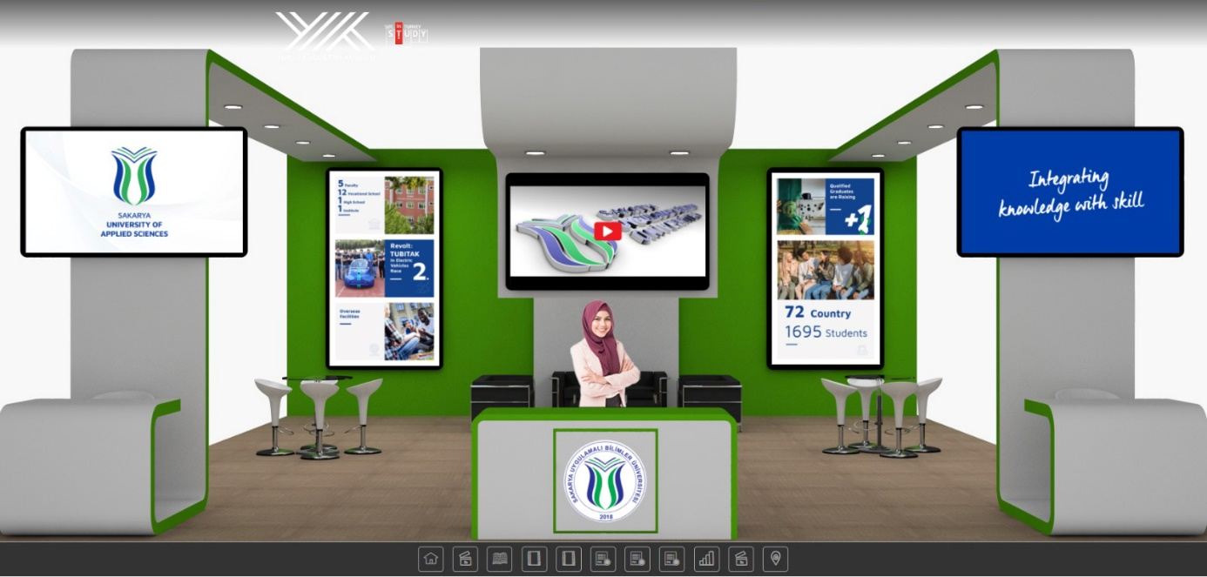

Dış İlişkiler Şube Müdürlüğümüzce koordine edilen fuarda Sakarya Uygulamalı Bilimler Üniversitesi (SUBÜ), ‘Study in Turkey YÖK Sanal Fuarı 2021’de standıyla yer aldı. Fuar, Türkiye’nin yükseköğretimde küresel ölçekte bir cazibe merkezi olma niteliğinin Covid-19 pandemi sürecinde de olumsuz etkilenmemesi için 142 ülkedeki potansiyel öğrencilere yönelik olarak Yükseköğretim Kurulu (YÖK) tarafından düzenlendi. 17 online ekip üyemizin yer aldığı stantta çeşitli üniversite adayı yabancı öğrenciler tarafından yöneltilen sorular anında cevaplanarak üniversite hakkında bilgiler paylaşıldı

**Eğitim Öğretim Şube Müdürlüğümüzce Koordine Edilen Sanal Fuarda Öğrenci Adaylarıyla Buluşuldu**

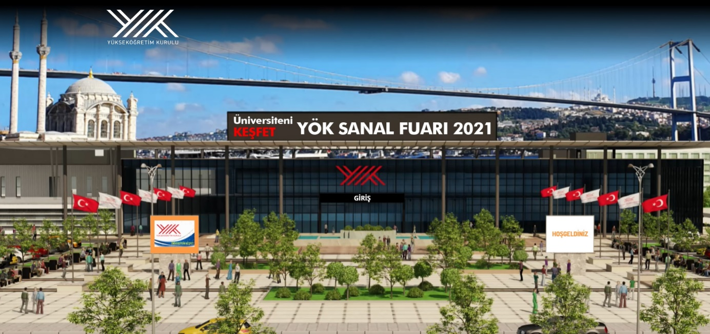

Eğitim Öğretim Şube Müdürlüğümüzce koordine edilen sanal fuarda Sakarya Uygulamalı Bilimler Üniversitesi (SUBÜ), ‘Üniversiteni Keşfet YÖK Sanal Fuarı 2021’de standıyla yer aldı. Fuar, Covid-19 salgını sürecinde üniversite tercihi yapacak adaylar için olası riskleri en aza indirgeyerek adayları ve ailelerini sanal ortamda üniversitelerle buluşturmak amacıyla Yükseköğretim Kurulu (YÖK) tarafından düzenlendi. SUBÜ’den 22 online ekip üyesinin yer aldığı stantta üniversite adayı öğrenciler tarafından yöneltilen sorular birimlerden ilgili görevlilerce anında cevaplanarak üniversite hakkında bilgiler paylaşıldı.

**Birimlerimizle "Azami Süre Sonu İşlemleri ve Diğer Çalışmalar " Konulu Hizmet İçi Eğitim Tamamlandı**

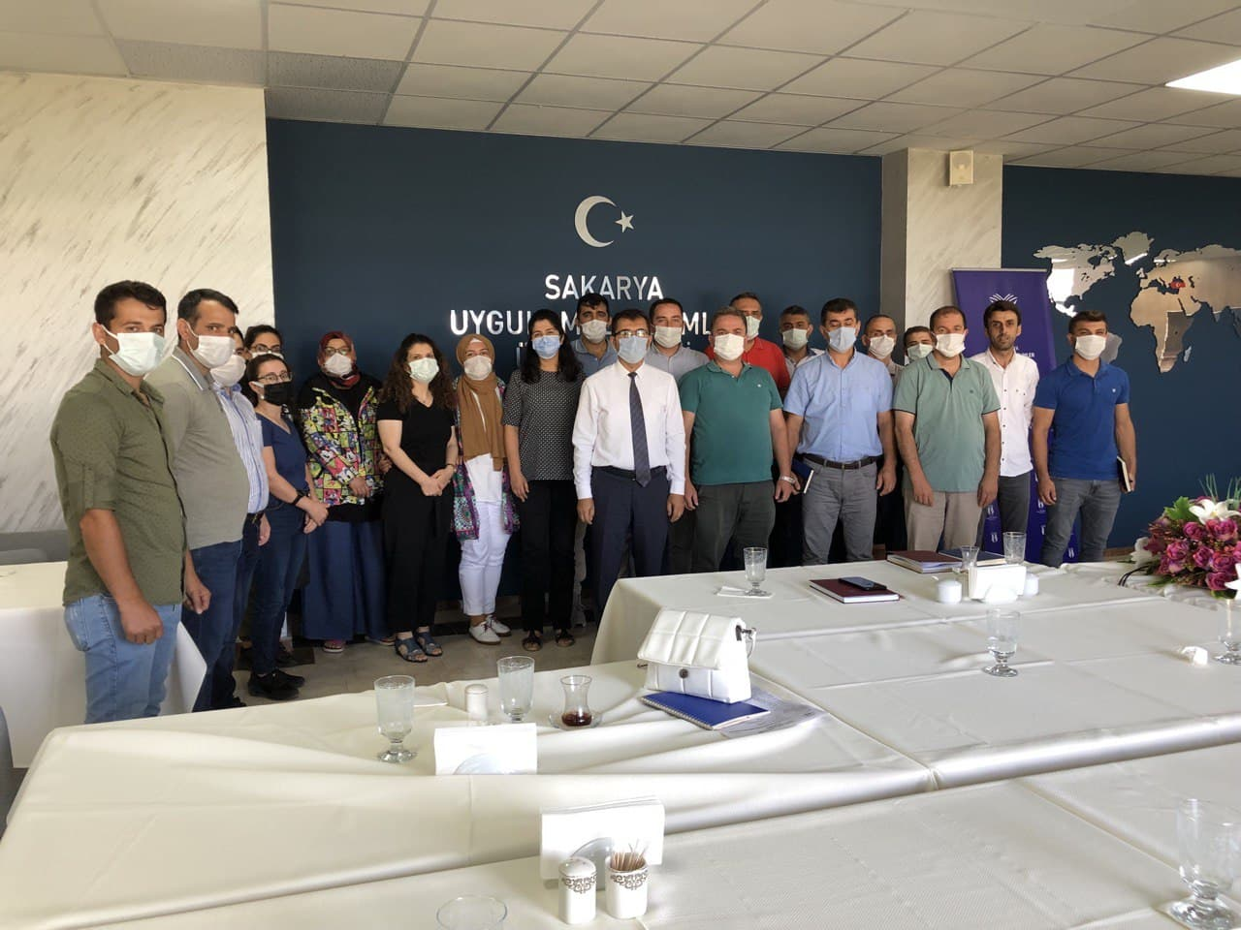

Öğrenci İşleri Daire Başkanlığı ve Bilgi İşlem Daire Başkanlığı işbirliğiyle Spor Bilimleri Fakültesi Açık Spor Tesisleri Loca Bölümü Toplantı Salonunda ÖİDB birim personellerine “Azami Süre Sonu İşlemleri ve Diğer Çalışmalar” konulu hizmet içi eğitimi tamamlandı. Toplam 22 katılımcının dahil olduğu toplantıda öğrenci işlerini kapsayan işlemlere yönelik bilgilendirmeler yapılarak talepler ve problemler dile getirildi, çözüm önerileri sunuldu. Ayrıca toplantı gündem maddeleri olan

1- Revize edilen azami süre yönergesi

2-    Harç işlemleri

3-    Diploma işlemleri

4-    Uluslararası öğrenci işlemleri

5-  Bilgi işlem daire başkanı ile otomasyon problemleri

hakkında bilgilendirmeler yapılarak, sorular cevaplandı.

**Derse Yazılma Simülasyon Çalışması Yapılarak Birimlerle Sistem Test Ve Değerlendirmesine Yönelik Toplantılar Yapıldı**

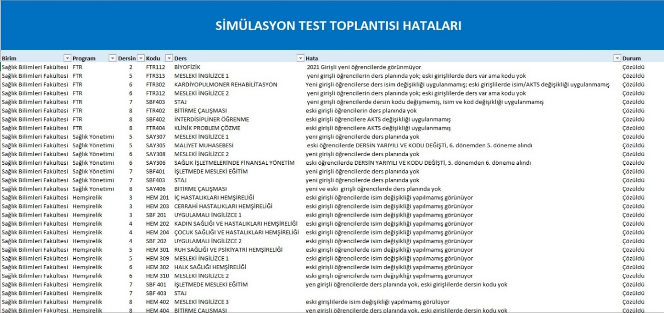

Ders planlarının tamamlanma sürecinin ardından Simülasyon sisteminin açılarak birimlere bilgilendirme toplantıları yapıldı. Derse yazılma hatalarının ve Ders planlarında oluşan İntibak işlemlerindeki hataların tespit edilerek düzeltildi

**Öz Değerlendirme Çalışması ve Birim SWOT Analizi Hakkında Bilgilendirme Toplantısı Yapıldı**

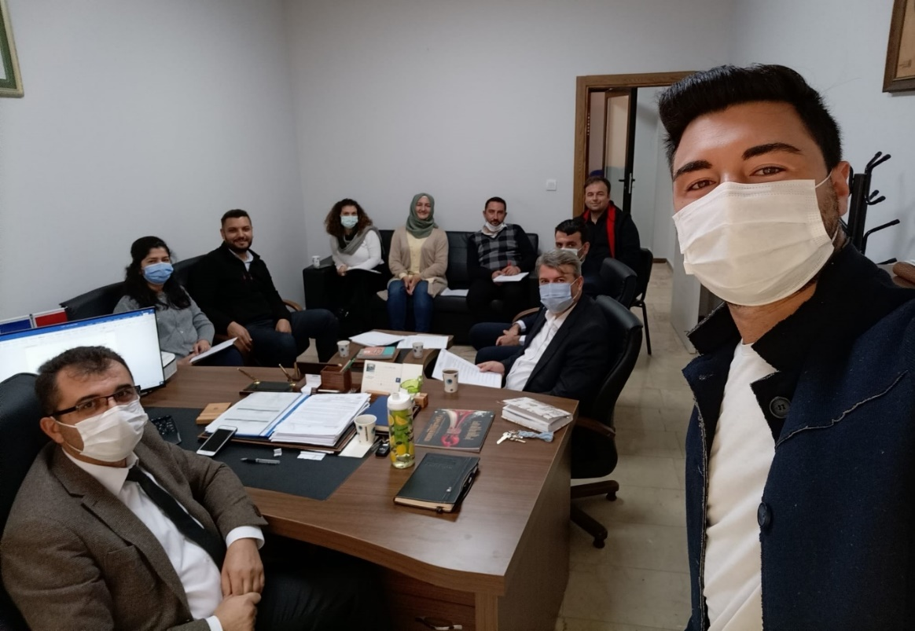

Kalite Koordinatörlüğünce yürütülen Özdeğerlendirme çalışmaları kapsamında birim kalite elçisi tarafından birim personellerine bilgilendirme toplantısı yapılarak anlaşılamayan sorular yorumlanmış ve çalışmanın önemi aktarılmıştır.

**Eğitim Öğretim Şube Müdürlüğümüzce Eğitim Öğretim Sınav Yönetmeliği/Yönergesi Revize Çalışması Yapıldı**

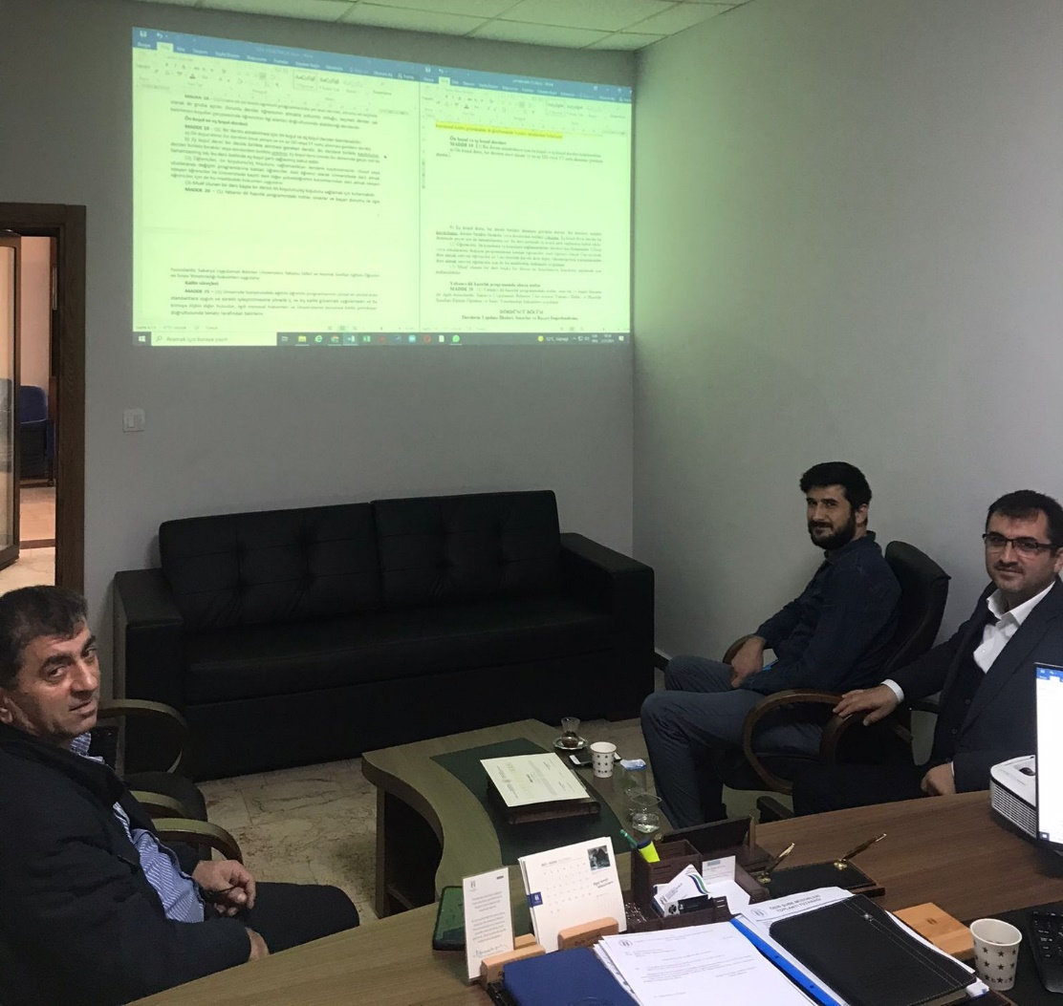

**Öğrenci İşleri Dairesi Başkanlığımızca Üniversite Ziyaretlerinin İlki Gerçekleşti.**

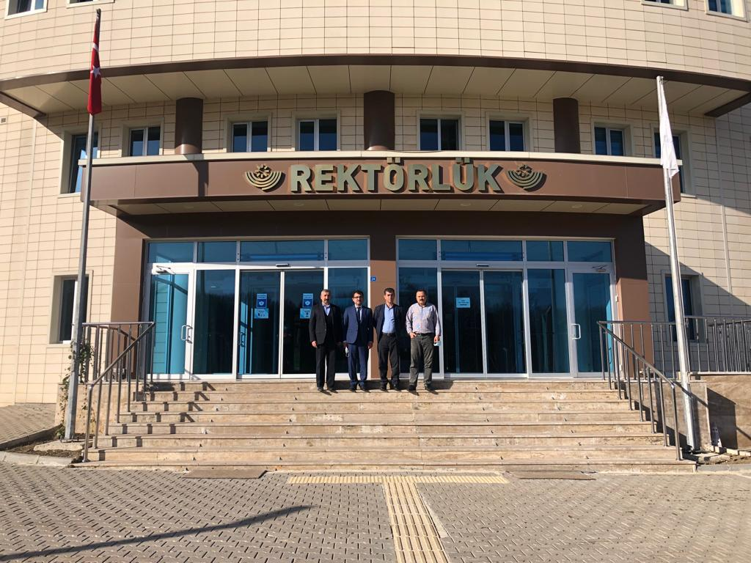

Daire başkanımız, eğitim öğretim şube müdürümüz ve personeli öğrenci işleri işlemlerinin yürütülmesi ile ilgili kullanılan uygulamalar ve izlenilen süreçler hakkında istişarelerde bulunmak üzere çevre üniversiteler ziyaretinin ilkini gerçekleştirdi. Bu kapsamda **Abant İzzet Baysal Üniversitesi** ziyaret edildi.

**Öğrenci İşleri Dairesi Başkanlığımızca Üniversite Ziyaretleri Kapsamında Karabük Üniversitesi Ziyaret Edildi**

# 

Daire başkanımız, eğitim öğretim şube müdürümüz ve personeli öğrenci işleri işlemlerinin yürütülmesi ile ilgili kullanılan uygulamalar ve izlenilen süreçler hakkında istişarelerde bulunmak üzere çevre üniversiteler ziyaretleri kapsamında **Karabük Üniversitesi**'ni ziyaret ettiler.

Görüşülen Konular;

* Başka bir üniversiteden ayrılarak kurulan üniversitelerin diğer üniversiteden mezun olan veya kaydı silinen öğrencilerle ilgili izlenen yollar,
* Öğrenci kayıt işlemleri,
* Yabancı uyruklu öğrenci kayıtları,
* Kimlik basım işlemleri,
* Derse yazılma işlemleri,
* Azami sürelerle ilgili işlemler,
* Yatay geçiş işlemleri,
* Yönetmelik ve yönergeler ile ilgili yapılması gereken değişiklikler olduğunda izlenen yollar,
* Ders plan güncellemeleri ile ilgili süreçler,
* Yaz okulları işlemleri

**Rektörümüz ve Rektör Yardımcımız İle Birim Toplantısı Gerçekleştirildi.**

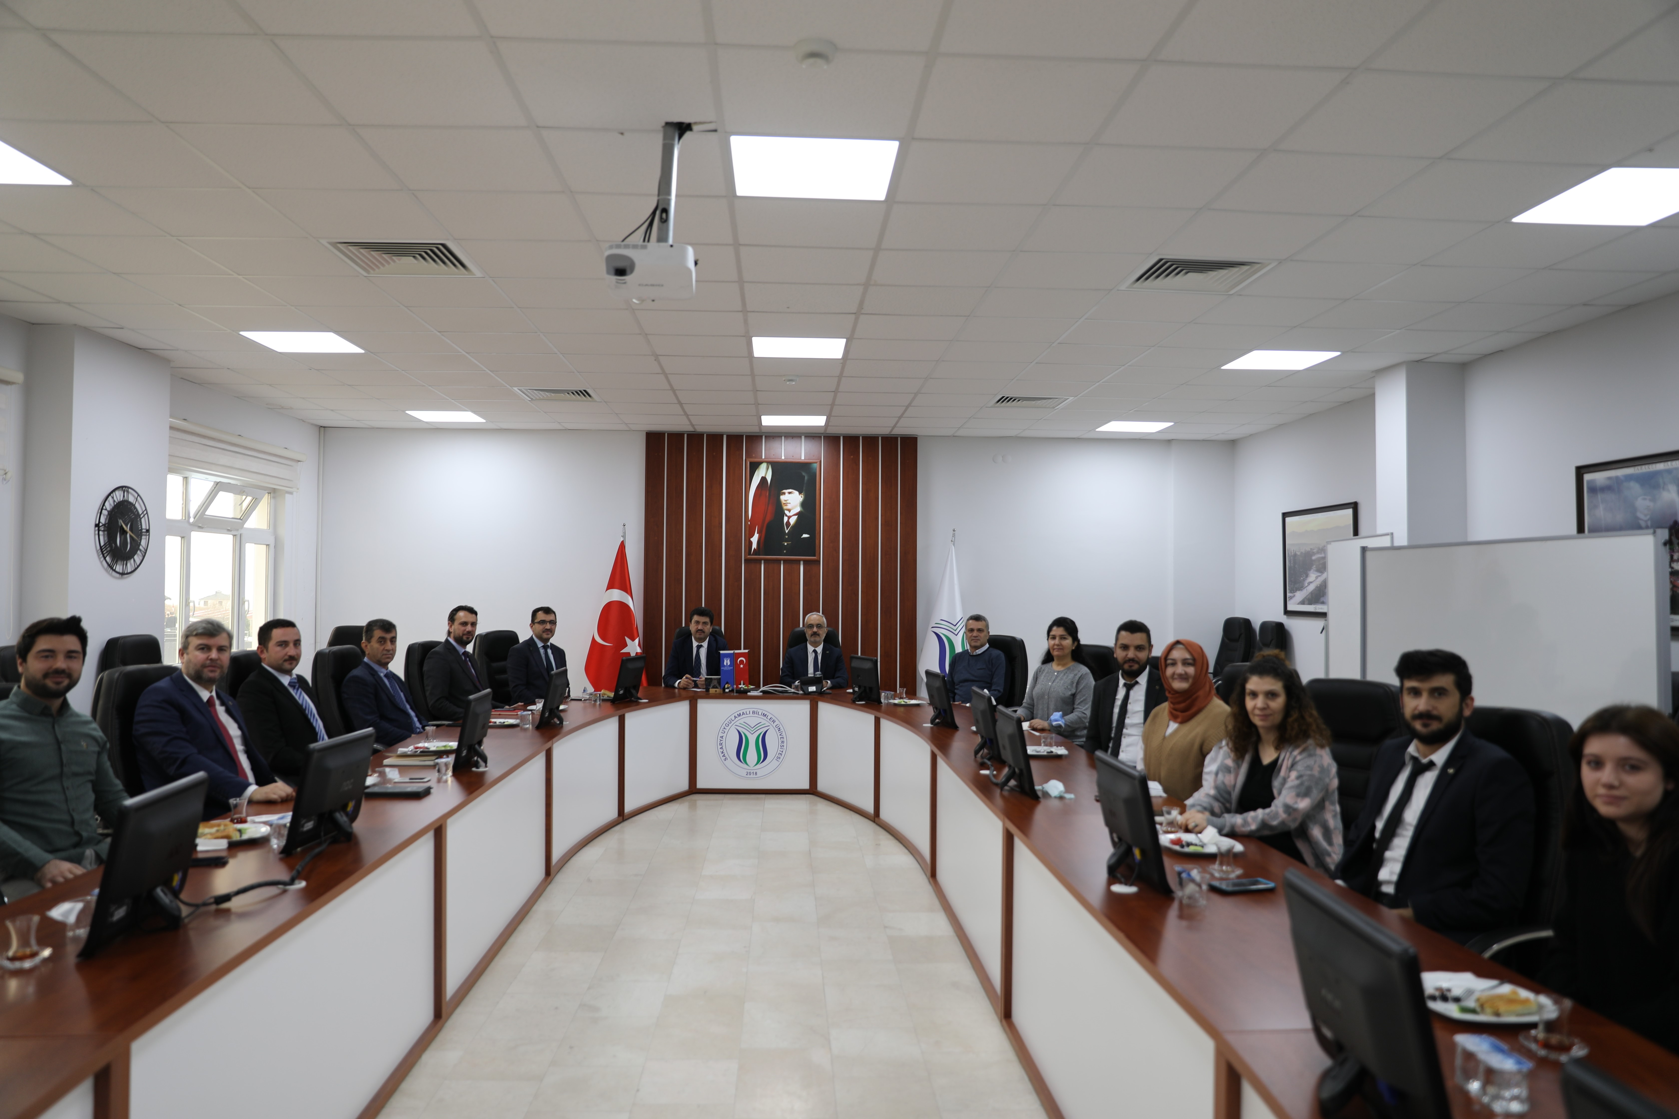

Rektörümüz Prof. Dr. Sn. Mehmet SARIBIYIK, Rektör Yardımcımız Prof. Dr. Sn. Sinan Serdar ÖZKAN ve Özel kalem Sn. Serdar ÇELİK birimimizle toplantı düzenleyerek yeni personellerimizle tanıştı; kendilerine birimimiz ve ekibimizle ilgili bilgiler verildi.

# II. AMAÇ VE HEDEFLER

## A. İDARENİN STRATEJİK PLANINDA YER ALAN AMAÇ VE HEDEFLER

Sakarya Uygulamalı Bilimler Üniversitesi’nin 2020-2024 yıllarını kapsayan Stratejik Planı; 5 stratejik amaç, 8 stratejik hedeften oluşmaktadır.

* **Amaç 1- Eğitim-öğretim süreçlerinde etkin, verimli ve sürdürülebilir başarı sağlamak.**

***Hedef 1.1.*** *Ön lisans, lisans ve lisansüstü eğitimde tercih edilen bir üniversite olmak.*

***Hedef 1.2.*** *Programları ulusal ve uluslararası yeterlikler çerçevesinde ve paydaş beklentilerini dikkate alarak güncellemek.*

***Hedef 1.3.*** *Bilgiyi beceri ile bütünleştiren bir üniversite olarak sektörün ihtiyaçları doğrultusunda +1 Uygulamalı Eğitim Modelini sürekli iyileştirmek.*

* **Amaç 2- Bölgesel, ulusal ve uluslararası ihtiyaçlar doğrultusunda araştırmalar yapıp, teknoloji geliştirerek nitelikli ve ticarileşebilir Ar-Ge çalışmaları yapmak.**

***Hedef 2.1.*** *Paydaş ihtiyaçlarını dikkate alarak Ar-Ge çalışmalarını arttırmak.*

***Hedef 2.2.*** *Ar-Ge çalışmalarına yönelik üniversite laboratuvar alt yapısını kurmak ve güçlendirmek.*

* **Amaç 3- Topluma değer katan ve değer üreten toplumsal sorunların çözüm merkezi olmak.**

***Hedef 3.1.*** *Kurumsal olarak düzenlenen Yaşam boyu öğrenim faaliyetlerini ve toplumsal faaliyet sayısını arttırmak.*

* **Amaç 4- İdari destek süreçlerinin etkinliğini ve verimliliğini arttırmak**.

***Hedef 4.1.*** *İdari destek süreçlerinde operasyonel çevikliği arttırarak hizmet kalitesini sürekli iyileştirmek.*

* **Amaç 5- Katılımcı, şeffaf ve değişime açık bir yönetim anlayışıyla kurumsal kültürü geliştirmek.**

***Hedef 5.1.*** *Kurumsal amaç ve hedeflerin gerçekleşmesi için marka imajını güçlendirmek ve bilinirliği arttırmak.*

## A.1. TEMEL POLİTİKA VE ÖNCELİKLER

### A.1.1. Politikalar

Üniversitedeki çalışmalarda uyulması gereken politikalar “eğitim–öğretim politikası, araştırma–geliştirme politikası, topluma hizmet politikası, yönetim politikası ve kalite politikası” başlıkları altında toplanmıştır.

### A.1.1.1. Eğitim Öğretim Politikası

Sakarya Uygulamalı Bilimler Üniversitesi, geliştirdiği uygulamalı eğitim modeli ile Türkiye’de rol model bir Üniversite olup, misyonunda evrensel nitelikte bilim, teknoloji ve hizmet üretmeyi hedeflemektedir.

Paydaş beklentileri doğrultusunda şekillendirilen, aynı zamanda Yükseköğretim Kurulu’nun başlatmış olduğu “Yükseköğretimde Dijital Dönüşüm Projesi” kapsamında desteklenen ve sürekli güncellenen eğitim-öğretim programları yine paydaşlarının desteği ile uygulama imkânına kavuşmaktadır.

Üniversitenin eğitim öğretim politikası; “*Evrensel ölçütlere bağlı eğitim-öğretim hizmetlerinde sürdürülebilirliğin sağlanmasıdır”.*

### A.1.1.2. Araştırma Geliştirme Politikası

Sakarya Uygulamalı Bilimler Üniversitesi; akademik personeli, lisans, yüksek lisans ve doktora öğrencileri, misafir ve doktora sonrası araştırmacıları ile araştırma geliştirme faaliyetlerinde bulunarak bilime katkı sağlamaktadır.

Üniversitenin araştırma geliştirme politikası, “*Sektör ile işbirliği içerisinde iş dünyasının sorunlarına çözüm üreterek, ulusal ve uluslararası ölçekte bilimsel çalışmalar gerçekleştirmektir*”.

### A.1.1.3 Topluma Hizmet Politikası

Sakarya Uygulamalı Bilimler Üniversitesi, çağın ve toplumun gerektirdiği nitelikte bilgi ve beceriye dayalı insan gücü yetiştirmeyi aynı zamanda gerçekleştirdiği çözüm odaklı Ar-Ge hizmetleriyle topluma değer katmayı hedefleyen bir üniversitedir.

Üniversitenin topluma hizmet politikası; “S*osyal, kültürel ve ekonomik yönlerden topluma değer katan çalışmalar gerçekleştirmek, tüm paydaşları ile birlikte bütün süreç ve faaliyetlerinin topluma faydalı olmasına özen göstermek, paydaşlarını sosyal sorumluluk faaliyetlerine özendirmek ve gerçekleştirdiği faaliyetlerinde çevre ile ilgili yasa ve yönetmeliklere uygun bir şekilde hareket etmektir*”.

### A.1.1.4. Yönetim Politikası

Sakarya Uygulamalı Bilimler Üniversitesi; misyonu, vizyonu, temel değerleri ve stratejik hedefleriyle ilişkili olarak, katılımcı yönetim anlayışı ile paydaşlarının ve toplumun beklentilerini karşılamaya çalışmaktadır. Üniversite, öğrenci ve süreç merkezli bir sistem kurarak tüm faaliyetlerini çevre, bilgi güvenliği, öğrenci ve paydaş memnuniyeti yönetim sistemleri ile birlikte bir bütün olarak yönetmeyi hedeflemekte olup, çağın ve toplumun gerektirdiği nitelikte insan gücünü yetiştirerek, bilgiye, beceriye dayalı işgücü ortamına uygun bakış açısını yansıtan, tüm çalışanların ekip ve takım çalışması ile paylaşımını ve katılımını destekleyen kurum kültürünü oluşturma çabasındadır.

Üniversitede çalışanların gelişimleri takip edilerek performans değerlendirme, terfi, yetkilendirme ve kişisel takdir-tanıma uygulamaları ile kurum kültürünün güçlenmesi sağlanmaktadır.

Üniversitenin yönetim politikası; “Ş*effaf ve hesap verebilir bir yönetim anlayışında, kararlarını paydaşlarının etkin katılımı ile hassas, eleştirel düşünebilen ve etik değerlere bağlı bir şekilde vermektir”.*

### A.1.1.5. Kalite Politikası

Sakarya Uygulamalı Bilimler Üniversitesi, toplam kalite yönetimi anlayışına sahip, öğrenmeyi ve dijital dönüşümü ön planda tutan bir üniversitedir.

Üniversitenin kalite politikası; “*Toplam kalite yönetimi yaklaşımıyla paydaşlarının memnuniyetini gözeten ve tüm süreçlerini sürekli iyileştiren bir kurum olmaktır*”.

### A.1.1.6. İnsan Kaynakları Politikası

Üniversitenin misyonu, vizyonu, değerleri ve stratejik hedefleriyle ilişkili olarak yetkin insan gücünü kurumumuza kazandırmayı ve ulusal ve uluslararası alanda çalışmak için tercih edilen bir üniversite olmayı hedeflemektedir. Çağın ve toplumun gerektirdiği nitelikte insan gücünü yetiştirerek, bilgiye, beceriye dayalı işgücü ortamına uygun bakış açısını yansıtan, tüm çalışanların ekip çalışması ile katılımını destekleyen, çalışanların gelişimlerini takip ederek performans değerlendirme, terfi, yetkilendirme, kişisel takdir-tanıma uygulamalarını hayata geçiren, eğitim-araştırmanın yanı sıra toplumsal duyarlıklar konusunda hassas, eleştirel, etik değerlere bağlı insan kaynağı istihdamına önem veren bir üniversite olmaktır.

# III-FAALİYETLERE İLİŞKİN BİLGİ VE DEĞERLENDİRMELER

## MALİ BİLGİLER

### A.1. Bütçe Uygulama Sonuçları

### A.2. Temel Mali Tablolara İlişkin Açıklamalar

## 

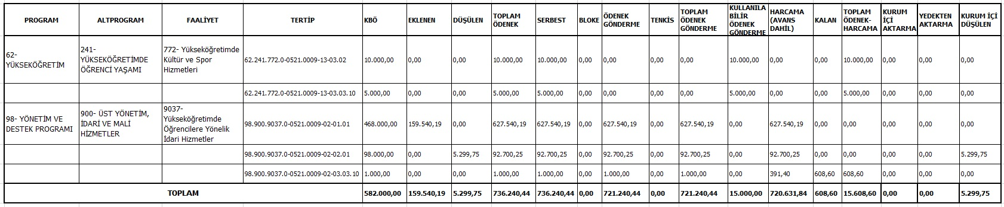

## PERFORMANS BİLGİLERİ

### B.1. Program, Alt Program, Faaliyet Bilgileri

**Tablo 47: Program, Alt Program, Faaliyet Bilgileri**

|  |  |  |  |
| --- | --- | --- | --- |
| YÜKSEKÖĞRETİM | ÖN LİSANS EĞİTİMİ, LİSANS EĞİTİMİ VE LİSANSÜSTÜ EĞİTİM | Doktora Öğrencilerine Yönelik Burs Hizmetleri | Doktora öğrencilerinin eğitim süreçlerine yardımcı olmak ve akademik performanslarını arttırmak adına gerçekleştirilen burs gelir ve giderleri ile ilgili işlemler yapılarak ilgili harcama bilgileri bu faaliyet altında izlenecektir. |
| Doktora ve Tıpta Uzmanlık Eğitimi |  |
| Fen ve Mühendislik Bilimleri Öğrencilerinin Uygulamalı Eğitimi | Fen ve Mühendislik Bilimleri Öğrencilerine verilen eğitimin kalitesini arttırmak ve nitelikli mezunlar vermek adına uygulamalı eğitimler gerçekleştirmek için yapılan giderler ile ilgili işlemler yapılarak ilgili harcama bilgileri bu faaliyet altında izlenecektir. |
| Lisans Öğrencilerine Yönelik Burs Hizmetleri | Lisans öğrencilerin eğitim süreçlerini desteklemek adına gerçekleştirilen gelirler ile ilgili işlemler yapılarak ilgili harcama bilgileri bu faaliyet altında izlenecektir. |
| Yabancı Uyruklu Öğrenci Programı Kapsamında Yürütülen Hizmetler | Yabancı uyruklu öğrenci programı kapsamında gelen öğrencilerin oryantasyon sürecine destek sağlamak ve bu öğrenciler aracılığıyla üniversitenin uluslararası bilinirliğini arttırmak amacıyla gerçekleştirilen hizmetlere ilişkin gelir ve gider işlemleri bu faaliyet altında izlenecektir. |
| Yükseköğretim Kurumları Bilgi ve Kültürel Kaynaklar ile Sportif Altyapının Geliştirilmesi Hizmetleri | Üniversite kapsamındaki personel ve öğrencilerin bilgi ve kültürel kaynaklara erişimini kolaylaştırarak üniversite akademik performansını arttırmak adına yapılacak olan her türlü faaliyet bu faaliyet altında izlenecektir. |
| Yükseköğretim Kurumları Birinci Öğretim | Kurumumuzda eğitim öğretim kalitesini arttırmak için yapılan harcamalarımızın birinci öğretim giderleri ilgili faaliyet altında izlenecektir |
| Yükseköğretim Kurumları İkinci Öğretim | Kurumumuzda eğitim öğretim kalitesini arttırmak için yapılan harcamalarımızın ikinci öğretim giderleri ilgili faaliyet altında izlenecektir |
| Yükseköğretim Kurumları Tezsiz Yüksek Lisans | Kurumumuzda eğitim öğretim kalitesini arttırmak için yapılan harcamalarımızın tezsiz yüksek lisans giderleri ilgili faaliyet altında izlenecektir |
| Yükseköğretim Kurumları Uluslararası Ortak Eğitim ve Öğretim Programı | Uluslararası ortak eğitim programı kapsamından yararlanan öğrencilere destek sağlamak ve bu öğrenciler aracılığıyla üniversitenin uluslararası bilinirliğini arttırmak amacıyla gerçekleştirilen hizmetlere ilişkin gelir ve gider işlemleri bu faaliyet altında izlenecektir. |
| Yükseköğretim Kurumları Uzaktan Eğitim | Kurumumuzda eğitim öğretim kalitesini arttırmak için yapılan harcamalarımızın uzaktan eğitim giderleri ilgili faaliyet altında izlenecektir |

# IV-KURUMSAL KABİLİYET ve KAPASİTENİN DEĞERLENDİRİLMESİ

## A.Stratejik Planda Öngörülemeyen Kurumsal Kapasite İhtiyaçları

**B. Üstünlükler, Zayıflıklar**

### B.1 Güçlü Yönler

* Üst yönetimin yeniliklere açık olması, birimimizi desteklemesi
* Personelimizin dinamik, paylaşımcı ve özverili olması
* Personelimizin paydaşlarımızla diyaloğunun iyi olması
* Birimimizin teknolojik gelişmelere açık olması
* Kriz anlarında personelin soğukkanlı şekilde çözümleme yapması
* Takım çalışmasına önem verilmesi ve personel içi uyum
* Mevzuatlara titizlikle uyulması
* Talep ve isteklerin kısa sürede sonuçlanması
* Öğrenci merkezli vizyona sahip olunması ve öğrencilerle iyi iletişim kurulması
* Tüm öğrenci işleri süreçlerinin akademik takvimle paralel olarak kesintisiz yürütülmesi
* Kalite yönetimi anlayışına önem verilmesi
* Öğrenci değişim programlarının aktif ve verimli şekilde yürütülmesi
* Diplomaların mezuniyetten hemen sonra düzenlenmesi
* Toplam Kalite Anlayışına önem verilmesi

### B.2 Zayıf Yönler

* Çalışma ortamının mekan açısından yetersiz olması
* Mevcut yazılımların ihtiyaçlara cevap verememesi
* Dengeli iş yükü dağılımını sağlayacak yeterli personel olmaması
* Üniversitenin yeni olması sebebiyle henüz kurumsallaşmanın devam ediyor olması
* Bazı fakülte ve MYO ların ilçeler bazlı dağılımı sebebiyle yaşanan aksamalar
* Çalışanlara yönelik sosyal imkanların yetersiz olması
* Yeni başlayan çalışanlara oryantasyon verilmemesi
* Mezunlarla iletişim ve takip sisteminin yetersizliği

### B.3 İyileştirmeye Açık Alanlar

* *Çalışma ortamının iyileştirilmesi*
* *Dış kaynaklı yazılımların değerlendirilmesi*
* *Tanıma-takdir mekanizmaları*

**C. Değerlendirme**

**Tablo 48: Durum Analizi**

|  |  |  |
| --- | --- | --- |
| Durum Analizi | Tespitler/Sorun Alanları | İhtiyaçlar/Gelişim Alanları |
| Mevzuat Analizi | İş ve işlemlerin uygulama süreçlerindeki gelişmeler göz önüne alınarak üniversiteler arası işbirliği ve bilgi alışverişlerinin artırılmasının sağlanması | Üniversiteler arası birim ziyaretleri artırılarak birim iyileştirmeye yönelik aksiyonlar alınmalıdır. |
| Üst Politika Belgelerinin Analizi |  |  |
| Paydaş Analizi | Katılımcılık anlayışına uygun tüm paydaşların görüş ve önerilerinin değerlendirilmesi. | Memnuniyet anketleri/öz değerlendirme raporları dikkate alınarak gelişime yönelik çalışmalar yapılmalıdır. |
| İnsan Kaynakları Yetkinlik Analizi | Kadro kısıtı ve eğitim planlaması | Dengeli iş yükü dağılımını sağlayacak personel sayısı; mevcut personelin ise yetkinliklerini destekleyici faaliyetler artırılmalıdır. |
| Kurum Kültürü Analizi | Birime/kuruma aidiyet duygusunun duygusunun oluşturulması | Birim içi sosyal ve eğitsel faaliyetler/etkinlikler artırılmalıdır. |
| Fiziki Kaynak Analizi | Çalışma alanının yetersizliği | Ek alanlar oluşturularak fiziki alanlar genişletilmelidir. |
| Teknoloji ve Bilişim Altyapısı Analizi | Mevcut OİS yazılımı ve raporlama işlemlerinin iyileştirilmesi | Dış kaynak desteği alınmalı veya mevcut yazılımlar ihtiyaca yönelik geliştirilmelidir. |
| Mali Kaynak Analizi |  |  |
| Akademik Faaliyetler Analizi |  |  |
| Yükseköğretim Sektörü Analizi |  |  |

# V- ÖNERİ VE TEDBİRLER

* Kullanılan yazılımların iyileştirilmesi sistem sorunları sebebiyle işlerin gereğinden uzun sürede yapılması sorununu ve iş yükünü azaltacaktır.
* Ders planlarının sistemsel intibak işlemleri sırasında intibak ve planların ÖİDB ye iletilme tarihlerinin öne çekilmesi ÖİDB de yaşanan dönemlik kısıtlı zaman sorununu azaltacak ve eş zamanlı işlerin aksama sorununu önleyecektir.
* Bilgi işlemden birime aracı yazılımcı tayin edilmesi ÖİDB-BİDB koordinasyonunu sağlayacak, olası gecikmeler azaltılacaktır.
* Mevzuatla yeni oluşturulacak otomasyon sisteminin uyumlu olması iş ve işlemlerin doğru ve hızlı yapılmasını sağlayacaktır.

## İÇ KONTROL GÜVENCE BEYANI

Harcama yetkilisi olarak görev ve yetkilerim çerçevesinde;

Harcama birimimizce gerçekleştirilen iş ve işlemlerin idarenin amaç ve hedeflerine, iyi malî yönetim ilkelerine, kontrol düzenlemelerine ve mevzuata uygun bir şekilde gerçekleştirildiğini, birimimize bütçe ile tahsis edilmiş kaynakların planlanmış amaçlar doğrultusunda etkili, ekonomik ve verimli bir şekilde kullanıldığını, birimimizde iç kontrol sisteminin yeterli ve makul güvenceyi sağladığını bildiririm.

Bu güvence, harcama yetkilisi olarak sahip olduğum bilgi ve değerlendirmeler, yönetim bilgi sistemleri, iç kontrol sistemi değerlendirme raporları, izleme ve değerlendirme raporları ile denetim raporlarına dayanmaktadır.

Bu raporda yer alan bilgilerin güvenilir, tam ve doğru olduğunu beyan ederim.

Hasan TÜRK